**STRATEJİK PLAN 2024-2028**

**VİLAYETLER HİZMET BİRLİĞİ ANAOKULU MÜDÜRLÜĞÜ**

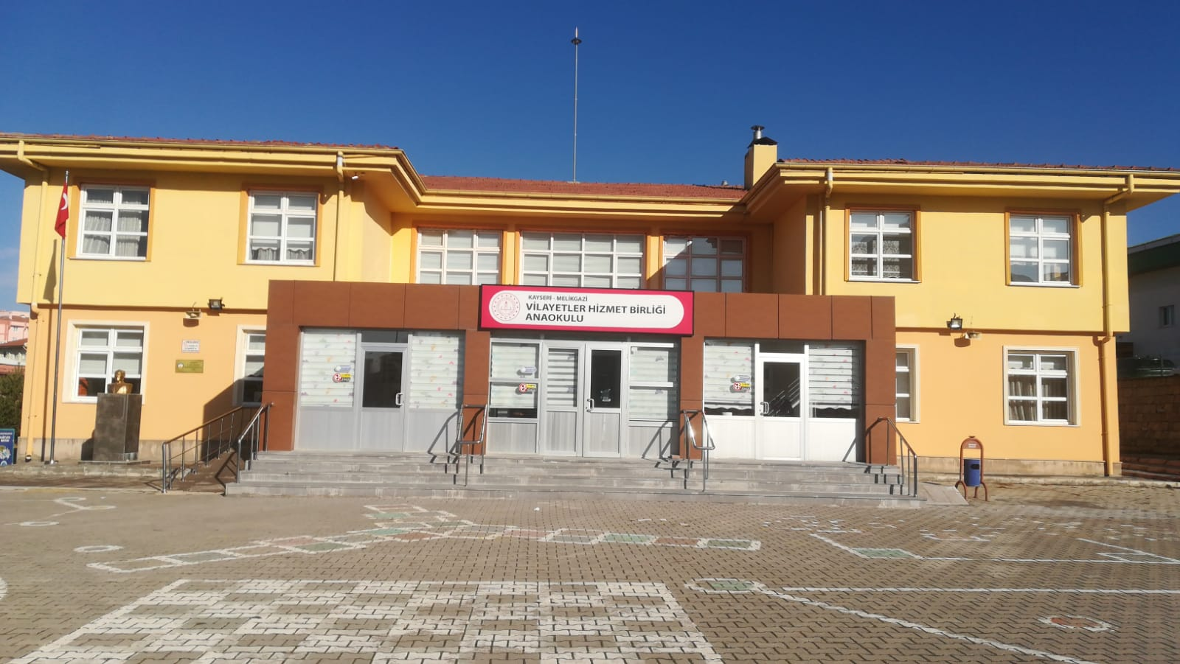

|  |
| --- |
| **T.C.**  **MELİKGAZİKAYMAKAMLIĞI**  **Vilayetler Hizmet Birliği Anaokulu Müdürlüğü**    **2024-2028**  **Stratejik Plan**  **DURUM ANALİZİ**  **Strateji Geliştirme Şubesi**  KAYSERİ |
| **http://www.msgsl.com/wp-content/uploads/2011/12/Atat%C3%BCrk-imza.jpg**  *“Bir millet, savaş meydanlarında ne kadar parlak zaferler elde ederse etsin, o zaferlerin yaşayacak sonuçlar vermesi ancak irfan ordusuyla kaimdir.”*  *Mustafa Kemal ATATÜRK* |

**KAYMAKAM SUNUŞU**

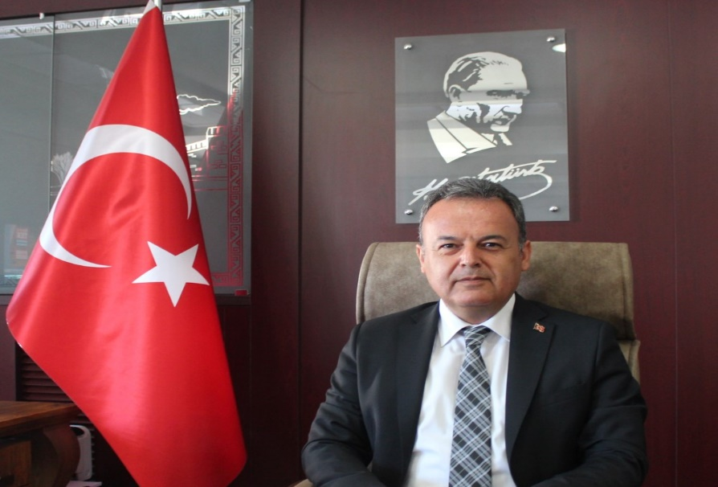

Gelişimin, yenilenmenin ve değişimin en üst noktada yaşandığı 21. yüzyıl da özellikle teknolojik, ekonomik ve toplumsal alanlarda meydana gelen gelişmeler, sınırları aşarak tüm ülkeleri ve kurumları çok yönlü olarak etkilemektedir.

Bu yüzyılda insan gücünü doğru ve yerinde kullanabilmek önem arz etmektedir. Bu gelişmeler ışığında gerek kamu yönetiminde gerekse özel kurumlarda kapsamlı bir yeniden yapılanma ihtiyacı doğmaktadır. Bu kapsamda “Stratejik Yönetim” yaklaşımı ön plana çıkmaktadır. Stratejik planlama, bir kurumun var olan durumu ile gelecekte ortaya çıkması muhtemel gidişatını inceleme, hedeflerini belirleme, bu hedeflere ulaşmak için strateji geliştirme ve uygulama sonuçlarını ölçümleme sürecidir. Bu kapsamda hazırlanan stratejik planlar ortaya çıkabilecek sorunların önlenmesini, belirsizliklerin giderilmesini sağlayacaktır.

Kendilerinden beklenen işlevleri yerine getirebilmeleri için eğitim kurumlarının Milli Eğitim Bakanlığının belirlediği hizmet standartlarını gerçekleştirebilmeleri, iyi bir planlamaya ve bu planın etkin bir şekilde uygulanmasına bağlıdır.

Bu çerçevede Hazırlanan Stratejik Plan, ilçemizde çalışmaların etkin ve verimli bir şekilde yürütmesini ve belirlenen stratejik amaçlara ulaşmasını sağlayacak bir yol haritası niteliğindedir.

İlçe Milli Eğitim Müdürlüğü’nün hazırlamış olduğu 2024-2028 yıllarını kapsayan Stratejik Planının ilçemize hayırlı olmasını diliyor, çalışmada emeği geçenleri tebrik ediyorum.

**Bülent KARACAN .**

**Melikgazi Kaymakamı**

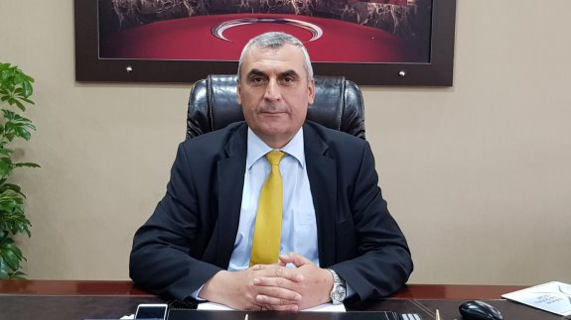**İlçe Milli Eğitim Müdürü Sunuşu**

Kamu kurumlarının kamu hizmetlerini etkin ve verimli bir şekilde sunma yükümlülüklerini yerine getirmesi hem kurum hem de yönetilen toplum açısından önemlidir. Bu faaliyetlerin kamu yönetimi bağlamında başarıyla uygulanmasına yönelik etkili araçlardan biri stratejik planlardır. Stratejik plan kamu yönetiminin daha etkin, verimli, değişim ve yeniliklere açık bir yapıya kavuşturulabilmesi için temel bir araç niteliği taşımaktadır. Stratejik planlar, kamu yöneticilerinin faaliyetlerine uzun vadeli bakmalarına, iç ve dış koşulların kuruluş üzerindeki etkisini anlamalarına olanak tanır.

Kamu yöneticileri, çalıştıkları kurumların güçlü ve zayıf yönlerini tespit ederek, kurumsal faaliyetleri yürüterek, tutarlı bir strateji ve vizyon geliştirerek, gerekli eylemleri tasarlayarak, yenilikleri takip ederek işlevleri düzenlemek yükümlülüğündedir. Bu anlamda özenle hazırlanmış bir stratejik plan, ihtiyaç duyulduğunda yöneticilere yol gösterici olur. Stratejik plan kamu kurumlarının başarısına önemli katkı sağlamaktadır. Bu bağlamda stratejik plan geleceğe yönelik düşünmeyi kolaylaştırır, yönetilen topluluğun mevcut ihtiyaçlarını ortaya çıkarır, uygun kalkınma stratejilerini belirler ve çevresel değişimlerin tahmin edilmesine olanak tanır.

Stratejik plan; kurumsal yapıyı tanımlamayı, önceliklere odaklanmayı ve eylemleri doğru araçlarla yönetmeyi ve koordine etmeyi içerir. Stratejik plan, kuruluşun mevcut durumu ile ulaşmak istediği durum arasındaki yolu tarif eden süreçtir. Stratejik planlar size ana hedeflerinizin ne olduğunu ve bu hedeflere ulaşmak için nasıl organize olacağınızı anlatır.

Büyük bir özveri ve titizlikle hazırlanan stratejik planımızın, ilçemiz eğitim ortamına kalite, başarı ve hayırlar getirmesini temenni ediyorum.

**Hacı KAYA .**

**Melikgazi İlçe Milli Eğitim Müdürü**

# İçindekiler

Kaymakam Sunuşu III

İlçe Milli Eğitim Müdürü Sunuşu IV

İçindekiler VI

Tablolar IX

Şekiller XI

Ekler XII

Kısaltmalar XIII

Müdürlük Hizmet Birimlerinin Kısaltılması XVI

Tanımlar XVI

Giriş 1

1. Stratejik Plan Hazırlık Süreci 13

A. Genelge ve Hazırlık Programı 14

B. Ekip ve Kurullar 15

C. Çalışma Takvimi 19

2. Durum Analizi 20

A. Kurumsal Tarihçe 20

B. Uygulanmakta Olan Planın Değerlendirilmesi 21

C. Mevzuat Analizi 22

D. Üst Politika Belgeleri Analizi 22

E. Faaliyet Alanları İle Ürün ve Hizmetlerin Belirlenmesi 22-27

F. Paydaş Analizi 28-39

G. Kuruluş İçi Analiz 40-45

H. PESTLE Analizi 43-47

İ. GZFT Analizi 48-51

J. Tespitler ve İhtiyaçların Belirlenmesi 52

3. Geleceğe bakış 52

Misyon, Vizyon ve Temel Değerler 53

Misyonumuz: 53

Vizyonumuz: 54

Temel Değerlerimiz: 54

Amaçlar ,Hedef,performans Göstergeleri …………………………………………………………55-59

Maliyetlendirme………………………………………………………………………………………..60-61

İzleme ve Değerlendirme………………………………………………………………………………………....62-64

# Kısaltmalar

|  |  |
| --- | --- |
| AB | * Avrupa Birliği |
| ABİDE | * Akademik Becerilerin İzlenmesi ve Değerlendirilmesi |
| AR-GE | * Araştırma, Geliştirme |
| EBA | * Eğitim Bilişim Ağı |
| E-Okul | * Okul Yönetim Bilgi Sistemi |
| FATİH | * Fırsatları Artırma ve Teknolojiyi İyileştirme Hareketi |
| GZFT | * Güçlü, Zayıf, Fırsat, Tehdit |
| HBÖ | * Hayat Boyu Öğrenme |
| İHL | * İmam-Hatip Lisesi |
| İKB | * İnsan Kaynakları Bölümü |
| KHK | * Kanun Hükmünde Kararname |
| LGS | * Liselere Giriş Sınavı |
| MEB | * Milli Eğitim Bakanlığı |
| MEBBİS | * Millî Eğitim Bakanlığı Bilişim Sistemleri |
| MEİS | * Milli Eğitim İstatistik Modülü |
| MEM | * Milli Eğitim Müdürlüğü |
| MTE | * Mesleki ve Teknik Eğitim |
| OECD | * Organisation for Economic Co-operation and Development (İktisadi İşbirliği ve Kalkınma Teşkilatı) |
| PESTLE | * Politik, Ekonomik, Sosyolojik, Teknolojik, Yasal ve Ekolojik Analiz |
| PISA | * Programme for International Student Assesment (Uluslararası Öğrenci Değerlendirme Programı) |
| SWOT | * Strenghts, Weaknesses, Opportunıtıes, Threats |
| SGB | * Strateji Geliştirme Başkanlığı |
| SP | * Stratejik Plan |
| STK | * Sivil Toplum Kuruluşları |
| TÜBİTAK | * Türkiye Bilimsel ve Teknolojik Araştırma Kurumu |
| TÜİK | * Türkiye İstatistik Kurumu |
| YEĞİTEK | * Yenilik ve Eğitim Teknolojileri Genel Müdürlüğü |

# Müdürlük Hizmet Birimlerinin Kısaltılması

|  |  |
| --- | --- |
| BİETHŞ | * Bilgi İşlem ve Eğitim Teknolojileri Hizmetleri Şubesi |
| DHŞ | * Destek Hizmetleri Şubesi |
| DÖHŞ | * Din Öğretimi Hizmetleri Şubesi |
| HBÖHŞ | * Hayat Boyu Öğrenme Hizmetleri Şubesi |
| HHB | * Hukuk Hizmetleri Birimi |
| İEHŞ | * İnşaat ve Emlak Hizmetleri Şubesi |
| İKHŞ | * İnsan Kaynakları Hizmetleri Şubesi |
| MTEHŞ | * Mesleki ve Teknik Eğitim Hizmetleri Şubesi |
| OHŞ | * Ortaöğretim Hizmetleri Şubesi |
| ÖERHŞ | * Özel Eğitim ve Rehberlik Hizmetleri Şubesi |
| ÖDSHŞ | * Ölçme, Değerlendirme ve Sınav Hizmetleri Şubesi |
| ÖÖKHŞ | * Özel Öğretim Kurumları Hizmetleri Şubesi |
| ÖZLB | * Özel Büro |
| SGHŞ | * Strateji Geliştirme Hizmetleri Şubesi |
| TEHŞ | * Temel Eğitim Hizmetleri Şubesi |

# Tanımlar

**Bütünleştirici eğitim (kaynaştırma eğitimi):**Özel eğitime ihtiyacı olan bireylerin eğitimlerini, destek eğitim hizmetleri de sağlanarak akranlarıyla birlikte resmî veya özel örgün ve yaygın eğitim kurumlarında sürdürmeleri esasına dayanan özel eğitim uygulamalarıdır.

**Çıraklık eğitimi:** Kurumlarda yapılan teorik eğitim ile işletmelerde yapılan pratik eğitimin bütünlüğü içerisinde bireyleri bir mesleğe hazırlayan, mesleklerinde gelişmelerine olanak sağlayan ve belgeye götüren eğitimi ifade eder.

**Destek eğitim odası:** Okul ve kurumlarda, yetersizliği olmayan akranlarıyla birlikte aynı sınıfta eğitimlerine devam eden özel eğitime ihtiyacı olan öğrenciler ile üstün yetenekli öğrenciler için özel araç-gereçler ile eğitim materyalleri sağlanarak özel eğitim desteği verilmesi amacıyla açılan odaları ifade eder.

**Devamsızlık:** Özürlü ya da özürsüz olarak okulda bulunmama durumu ifade eder. Eğitim arama motoru: Sadece eğitim kategorisindeki sonuçların görüntülendiği ve kategori dışı ve sakıncalı içeriklerin filtrelendiğini internet arama motoru.

**Eğitim ve öğretimden erken ayrılma:** Avrupa Topluluğu İstatistik Ofisinin (Eurostat) yayınladığı ve hane halkı araştırmasına göre 18-24 yaş aralığındaki kişilerden en fazla ortaokul mezunu olan ve daha üstü bir eğitim kademesinde kayıtlı olmayanların ilgili çağ nüfusuna oranı olarak ifade edilen göstergedir.

**İşletmelerde Meslekî Eğitim:** Meslekî ve teknik eğitim okul ve kurumları öğrencilerinin beceri eğitimlerini işletmelerde, teorik eğitimlerini ise meslekî ve teknik eğitim okul ve kurumlarında veya işletme ve kurumlarca tesis edilen eğitim birimlerinde yaptıkları eğitim uygulamalarını ifade eder.

**Okul-Aile Birlikleri:** Eğitim kampüslerinde yer alan okullar dâhil Bakanlığa bağlı okul ve eğitim kurumlarında kurulan birliklerdir.

**Ortalama eğitim süresi:** Birleşmiş Milletler Kalkınma Programının yayınladığı İnsani Gelişme Raporu’nda verilen ve 25 yaş ve üstü kişilerin almış olduğu eğitim sürelerinin ortalaması şeklinde ifade edilen eğitim göstergesini ifade etmektedir.

**Örgün eğitim dışına çıkma:** Ölüm ve yurt dışına çıkma haricindeki nedenlerin herhangi birisine bağlı olarak örgün eğitim kurumlarından ilişik kesilmesi durumunu ifade etmektedir.

**Örgün eğitim:** Belirli yaş grubundaki ve aynı seviyedeki bireylere, amaca göre hazırlanmış programlarla, okul çatısı altında düzenli olarak yapılan eğitimdir. Örgün eğitim; okul öncesi, ilkokul, ortaokul, ortaöğretim ve yükseköğretim kurumlarını kapsar.

**Özel eğitime ihtiyacı olan bireyler (Özel eğitim gerektiren birey):** Çeşitli nedenlerle, bireysel özellikleri ve eğitim yeterlilikleri açısından akranlarından beklenilen düzeyden anlamlı farklılık gösteren bireyi ifade eder.

**Özel politika veya uygulama gerektiren gruplar (dezavantajlı gruplar):** Diğer gruplara göre eğitiminde ve istihdamında daha fazla güçlük çekilen kadınlar, gençler, uzun süreli işsizler, engelliler gibi bireylerin oluşturduğu grupları ifade eder.

**Özel yetenekli bireyler:** Zeka, yaratıcılık, sanat, liderlik kapasitesi, motivasyon ve özel akademik alanlarda yaşıtlarına göre daha yüksek düzeyde performans gösteren bireyi ifade eder.

**Uzaktan Eğitim:** Her türlü iletişim teknolojileri kullanılarak zaman ve mekân bağımsız olarak insanların eğitim almalarının sağlanmasıdır.

**Yaygın eğitim:** Örgün eğitim sistemine hiç girmemiş ya da örgün eğitim sisteminin herhangi bir kademesinde bulunan veya bu kademeden ayrılmış ya da bitirmiş bireylere; ilgi, istek ve yetenekleri doğrultusunda ekonomik, toplumsal ve kültürel gelişmelerini sağlayıcı nitelikte çeşitli süre ve düzeylerde hayat boyu yapılan eğitim, öğretim, üretim, rehberlik ve uygulama etkinliklerinin bütününü ifade eder.

**Zorunlu eğitim:** Dört yıl süreli ve zorunlu ilkokullar ile dört yıl süreli, zorunlu ve farklı programlar arasında tercihe imkân veren ortaokullar ve imam-hatip ortaokullarından oluşan ilköğretim ile ilköğretime dayalı, dört yıllık zorunlu, örgün veya yaygın öğrenim veren genel, mesleki ve teknik ortaöğretim kademelerinden oluşan eğitim sürecini ifade eder.

# Giriş

21. yüzyıl bilgi toplumunda yönetim alanında yaşanan değişimler, kamu kaynaklarının etkili, ekonomik ve verimli bir şekilde kullanıldığı, hesap verebilir ve saydam bir yönetim anlayışını gündeme getirmiştir. Ülkemizde de kamu mali yönetimini bu anlayışa uygun olarak yapılandırmak amacıyla 5018 Sayılı Kamu Mali Yönetimi ve Kontrol Kanunu uygulamaya konulmuştur.

5018 sayılı Kamu Mali Yönetimi ve Kontrol Kanunu kamu idarelerine kalkınma planları, ulusal programlar, ilgili mevzuat ve benimsedikleri temel ilkeler çerçevesinde geleceğe ilişkin misyon ve vizyonlarını oluşturma, stratejik amaçlar ve ölçülebilir hedefler belirleme, performanslarını önceden belirlenmiş olan göstergeler doğrultusunda ölçme ve bu süreçlerin izlenip değerlendirilmesi amacıyla katılımcı yöntemlerle stratejik plan hazırlama zorunluluğu getirmiştir. Müdürlüğümüz de ilk stratejik planını 2010-2014 ikincisini ise 2015-2019 üçüncüsü 2019-2023 yıllarını kapsayacak şekilde hazırlamış ve uygulamıştır.

Müdürlüğümüzün dördüncü stratejik planı Vilayetler Hizmet Birliği Müdürlüğü 2024-2028 Stratejik Planı’nı kalkınma planları, programlar, ilgili mevzuatlar ve MEB 2024-2028 Stratejik Planlama Kılavuzu dikkate alınarak hazırlanmıştır.

Müdürlüğümüz 2024-2028 Stratejik Planı çalışmaları kapsamında, Bakanlık merkez ve taşra teşkilatı birimleri ile ilgili paydaşların katılımıyla başta Eğitimde “Türkiye Yüzyılı Vizyonu” uygulanmakta olan stratejik planın değerlendirilmesi, mevzuat, üst politika belgeleri, paydaş, PESTLE, GZFT ve kuruluş içi analizlerinden elde edilen veriler ışığında eğitim ve öğretim sistemine ilişkin sorun ve gelişim alanları ile eğitime ilişkin öneriler tespit edilmiş, bunlara yönelik stratejik amaç, hedef, strateji, gösterge ve eylemler planlanmıştır. Bu doğrultuda Millî Eğitim Bakanlığı tarafından belirlenen yedi amaç……………ile bu stratejik amaçlar altında beş yıllık hedefler ve bu hedefleri gerçekleştirecek eylemler ortaya çıkartılmıştır. Stratejilerin yaklaşık maliyetlerinden yola çıkılarak stratejik amaç ve hedeflerin tahmini kaynak ihtiyaçları hesaplanmıştır. Planda yer alan stratejik amaç ve hedeflerin gerçekleşme durumlarının takip edilebilmesi için de stratejik plan izleme ve değerlendirme modeli oluşturulmuştur.

# Stratejik Plan Hazırlık Süreci

Stratejik planlama uygulamalarının başarılı olması plan öncesi hazırlık çalışmalarının iyi planlanmış olmasına ve sürece katılımın sağlanmasına bağlıdır. Hazırlık dönemindeki çalışmalar Strateji Geliştirme Başkanlığınca yayınlanan “Millî Eğitim Bakanlığı 2024-2028 Stratejik Plan Hazırlık Programı” dikkate alınarak ele alınmıştır. Program aşağıdaki konuları içermektedir:

* Stratejik plan hazırlık çalışmalarının başladığının duyurulması
* Strateji geliştirme üst kurul ve ekiplerinin oluşturulması
* Stratejik planlama ekiplerine eğitimler düzenlenmesi
* Stratejik plan hazırlama takviminin oluşturulması

Müdürlüğümüzün 2024-2028 stratejik planın hazırlanmasında tüm tarafların görüş ve önerileri ile eğitim önceliklerinin plana yansıtılabilmesi için geniş katılım sağlayacak bir model benimsenmiştir. Bu amaca ulaşabilmek için farklı fikirlerin plan metninde yer almasına ve değerlendirilmesine özen gösterilmeye çalışılmıştır. Stratejik plan temel yapısı Müdürlüğümüz Stratejik Planlama Üst Kurulu tarafından kabul edilen Müdürlük Vizyonu ulaşabilmek amacıyla eğitimin üç temel bölümü (erişim, kalite, kapasite) ile paydaşların görüş ve önerilerini baz alır nitelikte oluşturulmuştur.

**Şekil 1:** Stratejik Plan Oluşum Şeması

2024-2028 Stratejik Plan çalışmalarının başladığı 06/10/2022 tarihinde Millî Eğitim Bakanlığı Strateji Geliştirme Başkanlığı tarafından onaylanan ve yayımlanan 2022/21 sayılı genelge ile müdürlüğümüz birimlerine duyurulmuştur. Birimlerin çalışmalara azami katılım ve desteklerinin, açıklama yazısı ve ekler doğrultusundaki dokümanlardan faydalanılarak yapılması sağlanmıştır.

Stratejik Planlama Ekibi ilk toplantısını 17/10/2022 tarihinde gerçekleştirmiş; misyon, vizyon, amaç ve hedeflerimizin müdürlüğümüz statüsüne uygun olması hususunda genel çerçeve belirlenmiştir. Ayrıca, Birim Stratejik Plan Hazırlık Ekiplerine stratejik plan hazırlık sürecine ilişkin bilgilendirme yapılmış, müdürlüğümüzün güçlü ve zayıf yönleri ile dış etkenlere bağlı ortaya çıkan fırsatlar ve tehditler konusunda eğitim verilmiştir. Diğer taraftan, paydaş analizleri kapsamında, iç paydaşların görüşlerini alabilmek için <http://meb.ai/gooEBL>, dış paydaş görüşlerini alabilmek için http://meb.ai/UH6sNAk üzerinden paydaş anketlerinin online olarak cevaplandırılmasına imkan verebilen bir platform oluşturulmuştur. Müdürlüğümüzün faaliyet alanlarını düzenleyen mevzuatın sınırlarının çizilmesi, bu yasal yükümlülüklere ilişkin tespit ve ihtiyaçların belirlenmesi çalışması, müdürlüğümüzün birimlerinden alınan bilgi ve öneriler çerçevesinde gerçekleştirilmiştir.

Stratejik Plan Mimarisinin Belirlenmesi

**Durum Analizi**

**Hazırlık Programının Oluşturulması**

Stratejik Planlama Yöntem ve Kapsamı

Stratejik Plan Ekip ve Kurulları

Stratejik Planlama İş Takvimi

Tarihi Gelişim

Mevzuat Analizi

Faaliyet Alanları ile Sunulan Hizmetler

Paydaş Analizi

Kurum İçi ve Kurum Dışı Analiz

.PESTLE Analizi

.GZFT Analizi

.Üst Politika Belgeleri Analizi

Sorun ve Gelişim Alanlarının Belirlenmesi

Misyonun Belirlenmesi

Vizyonun Belirlenmesi

Temel İlke ve Değerlerin Belirlenmesi

Temaların Belirlenmesi

Stratejik Amaçların Belirlenmesi

Stratejik Hedeflerin Belirlenmesi

Performans Göstergelerinin Belirlenmesi

Tedbirlerin Belirlenmesi

**Nihai Stratejik Plan**

**Performans Programı**

Yıllık performans hedefleri ile faaliyet ve projeler

**İzleme ve Değerlendirme**

Faaliyet Raporu

**Şekil 2:** Vilayetler Hizmet Birliği Anaokulu Müdürlüğü Stratejik Planlama Modeli

Genelge ve Hazırlık Programı

5018 sayılı Kamu Mali Yönetimi ve Kontrol Kanunu’nun 3. Maddesi ve 9. Maddesi Kamu Kurumlarının 5 yıllık Stratejik Plan yapmalarını zorunlu hale getirmiştir. “Kamu idareleri; kalkınma planları, programlar, ilgili mevzuat ve benimsedikleri temel ilkeler çerçevesinde geleceğe ilişkin misyon ve vizyonlarını oluşturmak, stratejik amaçlar ve ölçülebilir hedefler saptamak, performanslarını önceden belirlenmiş olan göstergeler doğrultusunda ölçmek ve bu sürecin izleme ve değerlendirmesini yapmak amacıyla katılımcı yöntemlerle stratejik plan hazırlarlar” hükmü çerçevesinde ve “Kamu İdareleri için Stratejik Planlama Rehberi” taslağı ile belirlenmiş olan şablona göre katılımcı bir anlayışla hazırlanmıştır.

Bu kapsamda 3797 Sayılı Millî Eğitim Bakanlığı’nın Teşkilat ve Görevleri Hakkında Kanun ve Millî Eğitim Bakanlığı tarafından 2022 yılında yayınlanan 2022/21 nolu genelgesi kapsamında ilçemizin stratejik plan hazırlıklarının yapılması istenmiştir. Genelge kapsamında ilçemizin Stratejik Plan Hazırlama Üst Kurulu ve hazırlama ekibinin oluşturulması talep edilmiştir. Daha sonra Bakanlığımız SGB tarafından 2024-2028 Stratejik Plan Hazırlama Kılavuzu yayınlanarak yapılacak olan çalışmaların şekil ve muhteviyatı belirlenmiştir. Kapsam olarak “Mevcut Durum Analizinin” yapılması ve bu çalışmaların hangi araçlarla tespit edileceğinin belirlenmesi, gelişim alanlarının belirlenmesi sonucunda oluşan Vizyon ifadesine ulaşmak için yapılması gereken hedeflerin neler olduğunun tespiti istenmiştir.

Millî Eğitim Bakanlığının yayınladığı 06Ekim 2022 tarihli ve 2022/21 sayılı Genelge ile 2024-2028 Stratejik Plan Hazırlık Çalışmaları, tüm okul Müdürlüklerine duyurulmuştur. Ardından MEB 2024-2028 Stratejik Plan Hazırlık Programı yayımlanmıştır. Buna göre *Vilayetler Hizmet Birliği Anaokulu* Müdürlüğü, 2024-2028 Stratejik Plan çalışmalarını ivedilikle başlatmıştır.

Stratejik Plan Hazırlık Programında sunulan takvime uygun olarak ilçe stratejik plan çalışmaları takvimi oluşturulmuştur. Çalışmalar, hazırlık programında belirtilen “Hazırlık, Durum Analizi, Geleceğe Bakış” bölümlerinden oluşacak şekilde kurgulanmıştır. Çalışmalar, 26 Şubat 2018 tarihinde yayımlanan Kamu İdarelerinde Stratejik Planlamaya İlişkin Usul ve Esaslar Hakkındaki Yönetmelik ve aynı tarihli Kamu İdarelerin İçin Stratejik Plan Hazırlama Kılavuzunda belirtilen usul ve esaslar temel alınarak yürütülmüştür. Çalışma takviminde belirlendiği üzere kurumumuzda Ocak 2023 tarihinde Strateji Geliştirme Kurulları ve Stratejik Plan Hazırlama Ekipleri oluşturulmuştur.19/01/2023tarihinde kurumumuzda kurulan Strateji Geliştirme Kurulu ve Stratejik Plan Hazırlama Ekibi üyelerine eğitim faaliyetleri düzenlenmiştir. İlçe Milli Eğitim Müdürlüğü koordinasyonunda gerçekleşen eğitim faaliyetlerinin dışında, kurul ve ekip üyelerine yüz yüze ve elektronik ortamda destek sağlanarak bilgi ihtiyacı giderilmiştir. (Müdürlüğümüzde strateji geliştirme kurulu ekip başkanı Gülden DEMİRTAŞ 31/07/2023 ile 04/08/2023 tarihleri arasında Kayseri İl Milli Eğitim Müdürlüğü ARGE Birimi tarafından Stratejik Yönetim ve Planlama Kursuna katılım sağlanmıştır.

Kurumumuz Stratejik Planlama Ekibi bir dizi toplantılar gerçekleştirilerek “Uygulanmakta Olan Stratejik Planın Değerlendirilmesi, Mevzuat Analizi, Üst Politika Belgeleri Analizi ve Paydaş Analizi” gerçekleştirilmiştir. Paydaş Analizi kapsamında paydaş görüşlerinin alınabilmesi için öğrenci, öğretmen, personel, yönetici ve velilerden oluşan paydaşlarımıza, Müdürlüğümüzün faaliyetlerini kapsayan konularda “kapalı uçlu, çoktan seçmeli, birden çok seçenekli, yönlendirici” türde 20 sorudan oluşan “Kurumumuzun Stratejik Planı iç ve21 sorudan oluşan dış Paydaş Anketi” düzenlenmiştir. Anket soruları Müdürlüğümüz “Anket Değerlendirme Kurulu” tarafından onaylandıktan sonra elektronik ortamda uygulanmıştır. Anketin geçerliliğini ve güvenilirliğini sağlamak için kişisel bilgilere yer verilmemiştir. Anketlere 843iç,5567 dış paydaşımız katılmıştır. Anket sonuçları her paydaş için nicel olmak üzere ayrı ayrı değerlendirilmiştir.

İlçe koordinasyon ekibi tarafından ilçe personeline iç ve dış paydaş anket sonuçları hakkında bilgilendirme yapılmıştır.

Paydaş Analizi çalışmalarını müteakiben “Kurum İçi Analiz, PESTLE Analizi, GZFT Analizi” çalışmaları yapılmıştır. Tespit ve ihtiyaçların belirlenmesinde “Uygulanmakta Olan Stratejik Planın Değerlendirilmesi, Mevzuat Analizi, Üst Politika Belgeleri Analizi, Faaliyet ve Ürünler, Paydaş Analizi, Kurum İçi Analiz, PESTLE ve GZFT Analizi” birlikte değerlendirilmiştir. İhtiyaçların belirlenmesi ile birlikte Stratejik Plan hazırlanmasının en önemli aşamalarından biri olan “Durum Analizi” çalışmaları tamamlanmıştır. “Durum Analizi” çalışmasından elde edilen sonuçlarla “Geleceğe Bakış” bölümünün hazırlanmasına geçilmiş, bu bölümde “Misyonumuz, Vizyonumuz ve Temel Değerlerimiz” dışında Müdürlüğümüzün 2024-2028 dönemini kapsayan 5 yıllık süreçte amaçları, hedefleri, performans göstergeleri ve stratejilerine yer verilmiştir. Hedeflerimizi gerçekleştirebilmek için her bir hedefe mahsus olmak üzere 5 yıllık dönem için tahmini maliyet belirlenmiştir. Stratejik Planımızda son olarak stratejik plan döneminin izleme ve değerlendirme faaliyetlerine, bu faaliyetlerin hangi dönemlerde yapılacağına yer verilmiştir.

## Ekip ve Kurullar

Stratejik planlama sürecinin yönetimi kademeli bir organizasyon ile gerçekleştirilmiştir. Stratejik Plan hazırlık çalışmaları, Kalkınma Bakanlığı tarafından hazırlanan “Kamu İdareleri İçin Stratejik Planlama Rehberi Taslağı” nın dördüncü sürümü dikkate alınarak Ekim 2022 tarihinde başlatılmıştır. Stratejik plan çalışmalarını yönlendirmek ve yönetsel öncelikleri Stratejik Planlama Ekibine aktarmak üzere Yönlendirme Kurulu oluşturulmuştur.

Kurumumuz Stratejik Planlama Ekibinin oluşturulmasında tüm paydaşların süreçte temsil edilmesine özen gösterilmiştir. Okul Müdürü Yunus ALICI başkanlığında yürütülen çalışmalarda, plan analizleri yapılmış, paydaş görüşlerinin plana yansıması sağlanmış ve kurulun bilgilendirilmesi ile yönetsel karar alma süreçleri kolaylaştırılmıştır. Müdürlüğümüzce yürütülen çalışmaların konsolidasyonu ve yürütülen analiz çalışmaları sonucunda planın yazılması sorumluluğu Stratejik Planlama Ekibine verilmiştir.

19 Ocak 2023 tarihinde Strateji Geliştirme Kurulu ile Stratejik Planlama Ekibi listesi oluşturulmuştur. Müdürlüğümüz stratejik planlama üst kurulu ile ilgili bilgiler Tablo 1’de, stratejik planlama ekibi ile ilgili bilgiler ise Tablo 2’de yer almaktadır.



## Çalışma Takvimi

Stratejik plan çalışmalarının etkin bir şekilde yürütülebilmesi için stratejik plan hazırlık sürecindeki aşamalar ihtiyaçlara göre detaylandırılmış ve gerçekleştirilecek faaliyetlerin iş takvimini gösteren zaman çizelgesi hazırlanmıştır.

Stratejik planlama çalışmaları Tablo 3’de belirtilen takvime uygun yürütülmüştür.

**Tablo 3: Çalışma Takvimi**

|  |  |  |
| --- | --- | --- |
| S.No | Yürütülen Çalışma | Tarih |
| **1** | Bilgilendirmelerin Yapılması | Ocak 2023 |
| **2** | Ekiplerin kurulması | Şubat 2023 |
| **3** | Durum Analizi | Haziran 2023 |
| **4** | Geleceğe bakış | Haziran 2023 |
| **5** | Taslağın İlçe Milli Eğitim Müdürlüğüne Gönderilmesi | Kasım 2023 |
| **6** | Taslakta Düzeltmelerin Yapılması | Aralık 2023 |
| **7** | Onay ve Yayım | Ocak 2024 |

# Durum Analizi

Kurumumuz amaç ve hedeflerinin geliştirilebilmesi için sahip olunan kaynakların tespiti, güçlü ve zayıf taraflar ile kurumun kontrolü dışındaki olumlu ya da olumsuz gelişmelerin saptanması amacıyla Müdürlüğümüzce mevcut durum analizi yapılmıştır.

2024-2028 Stratejik Planı hazırlanırken Stratejik Plan Hazırlama ekibi olarak bu alan da Müdürlüğümüzün Tarihsel Gelişimi, Yasal yükümlülükleri ve Mevzuat Analizi, Faaliyet alanları ürün ve hizmetlerin ilişkilendirilmesi, paydaş analizi ve Kurum içi ve dışı analizler yapılmıştır.

## 

## Kurumsal Tarihçe

Vilayetler Hizmet Birliği Anaokulu **Tarihsel Gelişimi:**

Okulumuz 2010 yılında yapılmış 2010-2011 eğitim öğretim yılında da faaliyete başlamıştır. Okulumuz 550 m2 genişliğindedir. Okulumuz fiziki olarak 1 müdür odası,1 müdür yardımcısı odası,1 memur odası, 1 öğretmenler odası, 50etkinlik sınıfı, 4 çocuk tuvaleti, 2 personel tuvaleti, 1 bahçesi, 1 mutfak oluşmaktadır. Okulumuzun ismi isim belirleme komisyonu tarafından Vilayetler Hizmet Birliği Anaokulu olarak belirlenmiştir. Doğalgaz ile ısıtılmaktadır. Şu an okulumuz 1 okul müdürü,1 okul müdür yardımcısı, 10 okul öncesi öğretmeni, 1 yardımcı personeli, 1 rehber öğretmen, 103 erkek, 89 kız öğrenci olmak üzere toplam 192 öğrenci ile çalışmalarına devam etmektedir.

Eğitim faaliyetleri düzenlenirken çocukların yaşları ile ilgili ve ihtiyaçları okulun imkânları göz önünde bulundurulmaktadır. Ayrıca okulumuzda çocukların eğlenerek öğrenmelerine geliştirmek gezi ve sosyal etkinlikler organize edilmektedir. Çocukların sınıf içerisinde öğrendikleri konular ile ilgili inceleme ve araştırma gezileri yapılmaktadır. Bilgi eksiklerimizi giderme amaçlı çeşitli konularda konferans ve seminerler düzenlenmektedir. Atatürk vatan, millet bayrak aile ve insan sevgisini benimseyen milli ve manevi değerlerine bağlı kendine güvenen çevresi ile iyi iletişim kurabilen, dürüst, ilkeli, çağdaş düşünceli, hak ve sorumluluklarını bilen saygılı ve kültürel çeşitlilik içerisinde hoşgörülü bireyler olarak yetiştirilmelerine temel hazırlamak

amacıyla çaba gösterilmektedir.

,

## Uygulanmakta Olan Planın Değerlendirilmesi

2019 yılında yürürlüğe giren *Vilayetler Hizmet Birliği Anaokulu* Müdürlüğü 2019-2023 Stratejik Planı; stratejik plan hazırlık süreci, durum analizi, geleceğe bakış, maliyetlendirme ile izleme ve değerlendirme olmak üzere beş bölümden oluşmuştur. Bunlardan izleme ve değerlendirme faaliyetlerine temel teşkil eden stratejik amaç, stratejik hedef, performans göstergesi ve stratejilerin yer aldığı geleceğe bakış bölümü eğitim ve öğretime erişim, eğitim ve öğretimde kalite ve kurumsal kapasite olmak üzere üç tema halinde yapılandırılmıştır. Söz konusu üç tema altında 5 stratejik amaç, 15 stratejik hedef, 28 performans göstergesi ve 30 stratejiye yer verilmiştir. *Vilayetler Hizmet Birliği Anaokulu* Müdürlüğü Stratejik Planı İzleme ve Değerlendirme kapsamında, performans göstergeleri ve stratejiler ile gerçekleştirilen faaliyetlerin gerçekleşme durumları tespit edilerek, hedeflerle kıyaslanmış ve aşağıda belirtilen hususlar ortaya çıkmıştır:

2019-2023 stratejik planı dönemi içerisinde yer alan bireyin her alanda okullaşmasını sağlama hedefi altında birbirine bağlı birden çok gösterge ile desteklenmiştir.

İlçe MEM izleme ve değerlendirme bulgularına göre geliştirilen önerilerin uygulanma oranı 0 iken 2023 de bu oran 70 e çıkarak hedef gerçekleşmiştir.

Müdürlük bilgi edinme sistemlerinden hizmet alanların memnuniyet oranı 35 iken 2023 de bu oran 80 e çıkarak hedef gerçekleşmiştir.

Yönetici cinsiyet oranı 1 iken bu sayı 2023 de iki’ e çıkmasına rağmen hedefimiz 3 olduğu için hedefte sapma görülmüştür.

Ücretli öğretmen oranı 1 iken bu sayı 2023 de 0 düşürülerek hedef gerçekleşmiştir.

Kişisel ve Mesleki Eğitim sertifika programlarına katılan öğretmen oranı 2 iken bu sayı 10 a çıkarak hedef gerçekleşmiştir.

3-5 yaş grubu okullaşma oranı 64 iken bu sayı 2023 de 94’ e çıkarılmasına rağmen hedefimiz 100 olduğu için hedefte sapma olmuştur.

Erken çocukluk eğitiminde desteklenen şartları elverişsiz öğrenci sayısı 10 iken bu sayı 2023 de 30 ea çıkarak hedef gerçekleşmiştir.

Özel eğitime ihtiyaç duyan öğrencilerin uyumunun sağlanmasına yönelik öğretmen eğitimlerine katılan okul öncesi öğretmeni oranı 0 iken bu sayı 2023 de 2 e çıkarak hedef gerçekleşmiştir

Destek programına katılan öğrencilerden hedeflenen başarıya ulaşan öğrencilerin oranı 0 iken bu sayı 2023 de 80’a çıkarak hedef gerçekleşmiştir.

Rehberlik öğretmenlerinden mesleki gelişime yönelik hizmet içi eğitime katılanların oranı (%) 55 iken bu sayı 2023’te 85 e çıkarak hedef gerçekleşmiştir.

Kaynaştırma / bütünleştirme uygulamaları ile ilgili hizmet içi eğitim verilen öğretmen sayısı0 iken bu sayı 2023’te 1 e çıkarak hedef gerçekleşmiştir.

## Mevzuat Analizi

Mevzuat analizi aşamasında, 10.07.2018 tarihli ve 30474 sayılı Resmî Gazete ’de yayımlanarak yürürlüğe giren Cumhurbaşkanlığı Teşkilatı Hakkında Cumhurbaşkanlığı Kararnamesi, Millî Eğitim Bakanlığının görev alanı kapsamındaki Kanunlar incelenmiştir. İncelenen mevzuat çerçevesinde, Müdürlüğümüz faaliyet alanı kapsamında olan ve önümüzdeki 5 yıllık sürede ulaşılması öngörülen stratejik amaç ve hedeflere dayanak oluşturan mevzuat hükümleri de incelenmiştir.

Buna göre Millî Eğitim Bakanlığı İl ve İlçe Millî Eğitim Müdürlükleri Yönetmeliği hükmünce, millî eğitim müdürlüklerinin görevleri şunlardır:

* İlçe Millî Eğitim Müdürlüğü, ilçelerde doğrudan İlçe Millî Eğitim Müdürüne bağlı birimler/bürolar ile şube müdürü kadro sayısına göre birleştirilerek veya ayrılarak teşkilatlandırılan şube müdürlükleri eliyle millî eğitim hizmetlerini yürütür.
* İlçe milli eğitim müdürleri ihtiyaç duymaları halinde kendilerine yardımcı olmak üzere özel büro oluşturabilir.
* Millî eğitim müdürleri, Bakanlığın eğitim politikaları ve stratejik planlarını, mevzuat ve programlar doğrultusunda yönetmek, yönlendirmek, denetlemek ve koordine ederek etkin ve verimli bir şekilde yerine getirmek ile görevli ve sorumludurlar. Millî eğitim müdürleri, bu görevlerini il ve ilçe yöneticileri arasında yapacakları iş bölümü çerçevesinde yürütür.
* İlçe millî eğitim şube müdürü, sorumluluğuna verilen hizmetleri yürütmek millî eğitim müdürlüğü adına toplantılara katılmak, doğrudan millî eğitim müdürüne bağlı birimler/bürolar hariç, birimlerle/bürolarla ilgili yazışmaları ve belgeleri millî eğitim müdürü adına imzalamak, ilçe millî eğitim müdürlüğüne vekâlet etmek ve millî eğitim müdürü tarafından verilen diğer görevleri yürütmekle görevli ve sorumludurlar.

## 

## Üst Politika Belgeleri Analizi

*Vilayetler Hizmet Birliği Anaokulu* Müdürlüğü’ne görev ve sorumluluk yükleyen amir hükümlerin tespit edilmesi için tüm üst politika belgeleri ayrıntılı olarak taranmış ve bu belgelerde yer alan politikalar incelenmiştir. Bu çerçevede *Vilayetler Hizmet Birliği Anaokulu* Müdürlüğü 2024-2028 Stratejik Planı’nın stratejik amaç, hedef, performans göstergeleri ve stratejileri hazırlanırken bu belgelerden yararlanılmıştır. Üst politika belgelerinde yer almayan ancak Müdürlüğümüzün durum analizi kapsamında önceliklendirdiği alanlara geleceğe bakış bölümünde yer verilmiştir.

Cumhurbaşkanlığının Türkiye Yüzyılı ve Millî Eğitim Bakanlığının Eğitimde Türkiye Yüzyılı Vizyonu merkezde olmak üzere üst politika belgeleri, temel üst politika belgeleri ve diğer üst politika belgeleri olarak iki bölümde incelenmiştir (Tablo 6).

**Tablo 6:** Üst Politika Belgeleri

|  |  |
| --- | --- |
| **Temel Üst Politika Belgeleri** | **Diğer Üst Politika Belgeleri** |
| Kalkınma Planları |  |
| Orta Vadeli Programlar | TÜBİTAK Vizyon 2023 Eğitim ve İnsan Kaynakları Raporu |
| Orta Vadeli Mali Planlar |  |
| Cumhurbaşkanlığı Yıllık Programı | Hayat Boyu Öğrenme Strateji Belgesi |
| Cumhurbaşkanlığı Türkiye Yüzyılı Vizyonu | Meslekî ve Teknik Eğitim Strateji Belgesi |
| Millî Eğitim Bakanlığı Eğitimde Türkiye Yüzyılı Vizyonu | Mesleki Eğitim Kurulu Kararları |
| MEB 2019-2023 Stratejik Plan | Ulusal Öğretmen Strateji Belgesi |
| Millî Eğitim Şura Kararları | Türkiye Yeterlilikler Çerçevesi |
| Millî Eğitim Kalite Çerçevesi |  |

## 

## Faaliyet Alanları İle Ürün ve Hizmetlerin Belirlenmesi

|  |  |
| --- | --- |
| Faaliyet Alanı | Ürün ve Hizmetler |
| Eğitim ve Öğretim | 1.Eğitim ve öğretime erişim imkânlarının sağlanması  2. Yabancı öğrencilerin eğitim ve öğretimine yönelik  [iş ve işlemlerin yürütülmesi](https://envanter.kaysis.gov.tr/HizmetDetay.aspx?ID=35682)  3. Hayat boyu öğrenme kapsamında eğitim ve öğretim faaliyetlerinin düzenlenmesi  4. Öğretim programlarının ve haftalık ders çizelgelerinin hazırlanması ve uygulanması  5. Elektronik ders içeriklerinin geliştirilmesi  6. Ders kitaplarının ve diğer eğitim materyallerinin temin edilmesi  7. Eğitsel tanılama ve yönlendirme faaliyetlerinin yürütülmesi  8. Kişisel, eğitsel ve mesleki rehberlik faaliyetlerinin yürütülmesi  9. Psikososyal koruma, önleme ve müdahale hizmetlerinin verilmesi  10. Özel politika gerektiren bireylerin eğitim ve öğretimine ilişkin iş ve işlemlerin yürütülmesi  11. Özel öğretim teşvikleri hizmetlerinin yürütülmesi |
| Bilimsel, Kültürel, Sanatsal ve Sportif Faaliyetler | 1. Okuma kültürünün geliştirilmesine yönelik çalışmaların yürütülmesi  2. Öğrencilere yönelik yerel, ulusal düzeyde bilimsel, kültürel, sanatsal ve sportif faaliyetlerin düzenlenmesi ve Katılımlarının sağlanması  3. Öğrencilerin okul başarısını artıracak çalışmaların yapılması  4. Öğrencilerin okul dışı etkinliklerine ilişkin çalışmaların yapılması |
| Faaliyet Alanı | Ürün ve Hizmetler |
| Ölçme ve Değerlendirme | 1. Ölçme ve değerlendirme iş ve işlemlerini birimlerle işbirliği içerisinde yürütülmesinin sağlanması  2. Sınavların uygulanması ile ilgili organizasyonu yapmak ve sınav güvenliğinin sağlanması  3. Bilişime ilişkin Bakanlık ve diğer birim projelerine ilişkin iş ve işlemlerinin yürütülmesi  4. Eğitim bilişim ağının kullanımının yaygınlaştırılmasının sağlanması  5. İl geneli ölçme değerlendirme çalışmaları ve araştırmaları ile bu kapsamdaki sınav uygulamaları, il millî eğitim müdürlüğü ölçme, değerlendirme ve sınav hizmetleri Şube Müdürlüğü bünyesinde oluşturulan ölçme değerlendirme merkezi tarafından yürütülür. İhtiyaç görülmesi halinde ilçe millî eğitim müdürlüklerinde il geneli ölçme değerlendirme araştırmaları ile bu kapsamdaki sınav uygulamaları il millî eğitim müdürlüğü ölçme değerlendirme merkezi tarafından yürütülmesinin sağlanması |
| Araştırma, Geliştirme, Proje ve Protokoller | 1. Proje ve protokollerin hazırlanması, uygulanması ve değerlendirilmesi  2. Eğitim ve öğretimin geliştirilmesine yönelik araştırma ve geliştirme faaliyetlerinin yürütülmesi  3. Öğrenci ve öğretmenlerin değişim ve hareketlilik programlarından yararlanabilmeleri için gerekli iş ve işlemlerin yürütülmesi  4. Stratejik plan ve performans programının hazırlanması, uygulanması izlenip değerlendirilmesi ve faaliyet raporunun hazırlanması |
| Faaliyet Alanı | Ürün ve Hizmetler |
| Yönetim ve Denetim Hizmetleri | 1. İstatistikî verilerin toplanması, analizi ve yayınlaması  2. Öğretim programlarının uygulamalarını izlemek ve rehberlik faaliyetlerinin yürütülmesi  3. Eğitim-öğretim ve yönetim faaliyetlerinin denetim ve değerlendirme çalışmalarının yapılması  4. İzleme ve değerlendirme raporlarının hazırlanması  5. Kurumumuzun teftiş, denetim, rehberlik, işbaşında yetiştirme ve değerlendirme hizmetlerinin yürütülmesi  6. İnceleme, soruşturma veya ön inceleme raporlarıyla ilgili iş ve işlemlerinin yürütülmesi  7. Müdürlüğümüze bağlı sosyal tesis ve işletmelere ilişkin iş ve işlemlerin yürütülmesi  8. Müdürlüğümüz ödeneklerine ilişkin iş ve işlemleri yürütülmesi  9. Yatırım programlarının hazırlanması ve izlenmesi  10. Her kademedeki öğrencilere yönelik dernek ve vakıflar ile gerçek ve diğer tüzel kişilerce açılacak veya işletilecek yurt, pansiyon ve benzeri kurumların açılması, devri, nakli ve kapatılmasıyla ilgili esasların belirlenmesi ve denetimi  11. Müdürlüğümüz faaliyetlerine yönelik bilgi edinme, talep, ihbar, şikâyet, görüş ve önerilere ilişkin işlemlerin yürütülmesi |
| İnsan Kaynakları | 1. Çalışanların mesleki gelişimlerine yönelik faaliyetlerin yürütülmesi  2 Norm belirleme, atama, görevlendirme, yer değiştirme, terfi ve benzeri özlük işlemlerinin yürütülmesi  3. Personelin pasaport ve yurt dışı iş ve işlemlerini yürütmek  4.Eğitim ve Öğretim kurumları yöneticilerinin niteliğinin artırılması |
| Fiziki ve Teknolojik Altyapı | 1. Okul ve kurum binaları dâhil, taşınmazlara ilişkin her türlü yapım, bakım ve onarım işlerini ve bunlara ait kontrol, koordinasyon ve mimari proje çalışmalarının yürütülmesi  2. Müdürlüğümüzün taşınır ve taşınmazlarına ilişkin işlemlerin yürütülmesi  3. Eğitim ve öğretim teknolojilerinin öğrenme süreçlerinde etkin kullanılmasına yönelik altyapı çalışmalarının yürütülmesi  4. Özel okulların arsa tahsisi, teşvik ve vergi muafiyeti ile ilgili iş ve işlemlerinin yürütülmesi  5. Hizmet alanlarıyla ilgili bilişim teknolojilerine yönelik çalışmaların yürütülmesi |
| Faaliyet Alanı | Ürün ve Hizmetler |
| Yönetim ve Denetim Hizmetleri | 1. İstatistikî verilerin toplanması, analizi ve yayınlaması  2. Öğretim programlarının uygulamalarını izlemek ve rehberlik faaliyetlerinin yürütülmesi  3. Eğitim-öğretim ve yönetim faaliyetlerinin denetim ve değerlendirme çalışmalarının yapılması  4. İzleme ve değerlendirme raporlarının hazırlanması  5. l/ilçe millî eğitim müdürlükleri ile eğitim kurumlarının teftiş, denetim, rehberlik, işbaşında yetiştirme ve değerlendirme hizmetlerinin yürütülmesi  6. İnceleme, soruşturma veya ön inceleme raporlarıyla ilgili iş ve işlemlerinin yürütülmesi  7. Müdürlüğümüze bağlı sosyal tesis ve işletmelere ilişkin iş ve işlemlerin yürütülmesi  8. Müdürlüğümüz ödeneklerine ilişkin iş ve işlemleri yürütülmesi  9. Yatırım programlarının hazırlanması ve izlenmesi  10. Her kademedeki öğrencilere yönelik dernek ve vakıflar ile gerçek ve diğer tüzel kişilerce açılacak veya işletilecek yurt, pansiyon ve benzeri kurumların açılması, devri, nakli ve kapatılmasıyla ilgili esasların belirlenmesi ve denetimi  11. Müdürlüğümüz faaliyetlerine yönelik bilgi edinme, talep, ihbar, şikâyet, görüş ve önerilere ilişkin işlemlerin yürütülmesi |
| İnsan Kaynakları | 1. Çalışanların mesleki gelişimlerine yönelik faaliyetlerin yürütülmesi  2 Norm belirleme, atama, görevlendirme, yer değiştirme, terfi ve benzeri özlük işlemlerinin yürütülmesi  3. Personelin pasaport ve yurt dışı iş ve işlemlerini yürütmek  4.Eğitim ve Öğretim kurumları yöneticilerinin niteliğinin artırılması |
| Fiziki ve Teknolojik Altyapı | 1. Okul ve kurum binaları dâhil, taşınmazlara ilişkin her türlü yapım, bakım ve onarım işlerini ve bunlara ait kontrol, koordinasyon ve mimari proje çalışmalarının yürütülmesi  2. Müdürlüğümüzün taşınır ve taşınmazlarına ilişkin işlemlerin yürütülmesi  3. Eğitim ve öğretim teknolojilerinin öğrenme süreçlerinde etkin kullanılmasına yönelik altyapı çalışmalarının yürütülmesi  4. Özel okulların arsa tahsisi, teşvik ve vergi muafiyeti ile ilgili iş ve işlemlerinin yürütülmesi  5. Kamulaştırma yoluyla arsa üretimi  6. Hizmet alanlarıyla ilgili bilişim teknolojilerine yönelik çalışmaların yürütülmesi |

## Paydaş Analizi

Kurumumuzun temel paydaşları öğrenci, veli ve öğretmen olmakla birlikte eğitimin dışsal etkisi nedeniyle okul çevresinde etkileşim içinde olunan geniş bir paydaş kitlesi bulunmaktadır. Paydaşlarımızın görüşleri anket, toplantı, dilek ve istek kutuları, elektronik ortamda iletilen önerilerde dâhil olmak üzere çeşitli yöntemlerle sürekli olarak alınmaktadır.

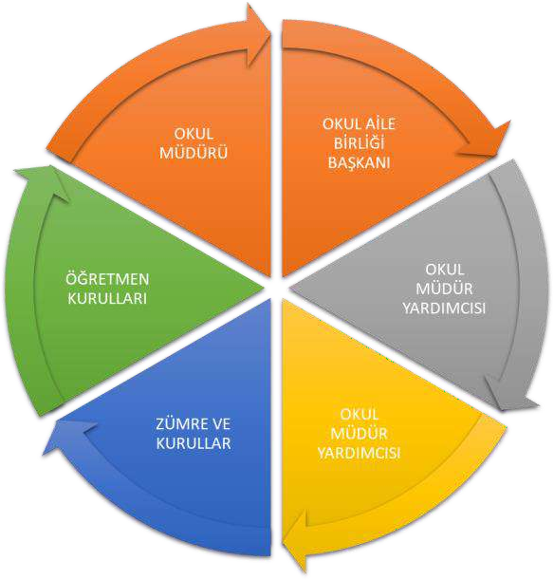

**PAYDAŞ LİSTESİ**

|  |  |  |  |  |  |  |  |
| --- | --- | --- | --- | --- | --- | --- | --- |
| **SIRA NO** | **PAYDAŞLAR** | **Paydaş Türü** | | | | | |
| **Lider** | **Çalışanlar** | **Müşteri** | **Temel**  **Ortak** | **Stratejik**  **Ortak** | **Tedarikçi** |
| 1 | Milli Eğitim Bakanlığı | X |  |  | X |  | X |
| 2 | Temel Eğitim Genel Müdürlüğü | X |  |  | X |  | X |
| 3 | Kayseri Valiliği | X |  |  | X |  |  |
| 4 | Kayseri Milli Eğitim Müdürlüğü | X |  |  |  | X |  |
| 5 | Melikgazi Belediyesi | X |  |  |  |  | X |
| 6 | Melikgazi Milli Müdürlüğü | X |  |  | X | X | X |
| 7 | Melikgazi Kaymakamlığı | X |  |  | X | X | X |
| 8 | Melikgazi Mal Müdürlüğü |  |  |  |  |  | X |
| 9 | Melikgazi Sağlık |  |  |  |  |  | X |
| 10 | Melikgazi Emniyet |  |  |  |  |  | X |
| 11 | Okul Müdürü | X |  |  |  | X | X |
| 12 | Öğretmenler |  | X |  | X |  | X |
| 13 | Çalışan Personeller |  | X |  | X |  |  |
| 14 | Öğrenciler |  |  | X |  |  |  |
| 15 | Veliler |  |  | X |  | X | X |
| 16 | Okul Aile Birliği |  |  |  |  | X | X |
| 17 | Okul Servis Firmaları |  |  |  |  |  | X |
| 18 | Kırtasiyeler |  |  |  |  |  | X |
| 19 | Kültür Merkezleri |  |  |  |  |  | X |
| 20 | Liseler |  |  |  |  |  | X |
| 21 | Mahalle Muhtarı |  |  |  |  |  | X |

|  |  |  |  |  |  |  |  |
| --- | --- | --- | --- | --- | --- | --- | --- |
| **SIRA NO** | **PAYDAŞLAR** | **NEDEN PAYDAŞ PAYDAŞ TÜRÜ** | | **Paydaşın**  **Kurum Faaliyetlerini Etkileme**  **Derecesi** | **Paydaşın Taleplerine Verilen Önem** | | **Sonuç** |
| **Tam 5" "Çok 4", "Orta**  **3", "Az 2", "Hiç 1"** | | |
| **1,2,3 İzle**  **4,5**  **Bilgilendir** | | **1,2,3 Gözet**  **4,5 Birlikte**  **Çalış** |  |
| 1 | Milli Eğitim Bakanlığı | Üst Kurum-Lider- DIŞ PAYDAŞ | | 5 | | 5 | Bilgilendir-Birlikte  Çalış |
| 2 | Temel Eğitim Genel Müdürlüğü | İdari Lider- DIŞ PAYDAŞ | | 5 | | 5 | Bilgilendir-Birlikte  Çalış |
|  |  |
| 3 | Kayseri Valiliği | Amir-Lider-  DIŞ PAYDAŞ | | 5 | | 5 | Bilgilendir-Birlikte  Çalış |
| 4 | Kayseri Milli Eğitim  Müdürlüğü | İşbirliği-Lider-  DIŞ PAYDAŞ | | 5 | | 5 | Bilgilendir-Birlikte  Çalış |
| 5 | Melikgazi Belediyesi | Amir-Lider-  DIŞ PAYDAŞ | | 3 | | 3 | Bilgilendir-Birlikte  Çalış |
| 6 | Melikgazi Milli Eğitim Müdürlüğü | Temel Ortak-Lider-  DIŞ PAYDAŞ | | 5 | | 5 | Bilgilendir-Birlikte  Çalış |
|  |  |
| 7 | Melikgazi Kaymakamlığı | Hizmet Veren-Lider-  DIŞ PAYDAŞ | | 5 | | 5 | Bilgilendir-Birlikte  Çalış |
|  |  |
| 8 | Melikgazi Mal  Müdürlüğü | Hizmet Alan-  DIŞ PAYDAŞ | | 5 | | 5 | Bilgilendir-Birlikte  Çalış |

|  |  |  |  |  |  |  |  |
| --- | --- | --- | --- | --- | --- | --- | --- |
| 9 | Melikgazi Sağlık Müdürlüğü | Hizmetten Etkilenen-  DIŞ PAYDAŞ | | | 3 | 3 | Bilgilendir-Birlikte  Çalış |
|  | |  |
| 10 | Melikgazi Emniyet  Müdürlüğü | İşbirliği-  DIŞ PAYDAŞ | | | 2 | 2 | Bilgilendir-Birlikte  Çalış |
| 11 | Okul Müdürü | Tedarikçi-  İÇ PAYDAŞ | | | 5 | 5 | İzle Gözet |
| 12 | Öğretmenler | Eğitim Ve Yer-  İÇ PAYDAŞ | | | 5 | 5 | Bilgilendir-Birlikte  Çalış |
| 13 | Çalışan Personeller | İşbirliği, Tedarikçi-  İÇ PAYDAŞ | | | 5 | 5 | Bilgilendir-Birlikte  Çalış |
| 14 | Öğrenciler | Hizmet Alan İşbirliği- İÇ PAYDAŞ | | | 5 | 5 | İzle-Birlikte Çalış |
|  |  | |
| 15 | Veliler | İşbirliği, Tedarikçi- İÇ PAYDAŞ | | | 4 | 4 | Bilgilendir-Birlikte  Çalış |
| 16 | Okul Aile Birliği | İşbirliği-  İÇ PAYDAŞ | | | 5 | 5 | Bilgilendir-Birlikte  Çalış |
| 17 | Okul Servis Firmaları | Tedarikçi, İşbirliği-  DIŞ PAYDAŞ | | | 3 | 3 | İzle –Gözet |
| 18 | Kırtasiyeler | Tedarikçi, İşbirliği- DIŞ PAYDAŞ | | | 1 | 2 | İzle -Gözet |
| 19 | Kültür Merkezleri | Tedarikçi, İşbirliği-  DIŞ PAYDAŞ | | | 2 | 2 | İzle -Gözet |
| 20 | Mahalle Muhtarı | İşbirliği-  DIŞ PAYDAŞ | |  | 2 | 2 | İzle -Gözet |
|  | |
| 21 | Diğer Kurumlar | Tedarikçi-  DIŞ PAYDAŞ | | | 3 | 3 | İzle -Gözet |

Planlama sürecinde katılımcılığa önem veren kurumumuz, tüm paydaşların görüş, talep, öneri ve desteklerinin stratejik planlama sürecine dâhil edilmesini hedeflemiştir.Vilayetler Hizmet Birliği Anaokulu olarak paydaşlarımızın belirlenmesinde yasalarla bağlı olduğumuz İlçe Milli Eğitim Müdürlüğü ve Kaymakamlığımız ile birlikte, gerçekleştirmeyi planladığımız faaliyetlerimiz, projelerimiz ve hizmetlerimizin yürütülmesindeki işbirlikleri dikkate alınmıştır. Kurum içi yöneticiler, personeller, müdürlüğümüz bünyesindeki okul/kurum personeli kurum hizmetlerini yürütmekle sorumlu iç paydaşlardır. Eğitim hizmetlerinden doğrudan ve dolaylı olarak yararlanan veya faaliyetlere ortak kişi ve kurumlar da dış paydaşlardır. Vilayetler Hizmet Birliği Anaokulu Müdürlüğü, faaliyetleriyle ilgili ürün ve hizmetlere ilişkin memnuniyetlerin saptanması konularında başta iç paydaşlar olmak üzere dış paydaşların da stratejik planlama sürecine katılımını sağlamak amacıyla iç ve dış paydaş anketleri oluşturulmuştur. Ankete katılan 10 iç paydaş, 135 dış paydaşın Stratejik Planlama Ekibi tarafından analizleri yapılarak kurumumuzun paydaşlarla ilişkilerinin seviyesi ve önceliklerin tespit edilmesine çalışılmıştır. Paydaşların önerileri değerlendirerek, yasaların ve maddi imkânların el verdiği ölçüde stratejik planlamaya dâhil edilmiştir (EK:1).

Vilayetler Hizmet Birliği Anaokulu Müdürlüğü bünyesindeki iç paydaşların beklenti ve görüşleri, 2024-2028 Stratejik Plan çalışmaları kapsamında yapılan bilgilendirme seminerlerindeki uygulamalar ve anket çalışmaları ile alınmıştır. Dış paydaşların beklenti ve görüşleri ise, birey veya kurumlarla yapılan ortak çalışmalara bağlı olarak ve dış paydaş anketi ile tespit edilmiş, bu görüşler Stratejik Plandaki GZFT, sorun alanları ve geleceğe bakış bölümlerine yansıtılmıştır.

İç paydaş anketini yanıtlayan paydaşların dağılımları Şekil 3’te yer almaktadır. Paydaş anketini yanıtlayan katılımcıların en fazla Vilayetler Hizmet Birliği Anaokulu Müdürlüğü’nde olduğu görülmektedir.

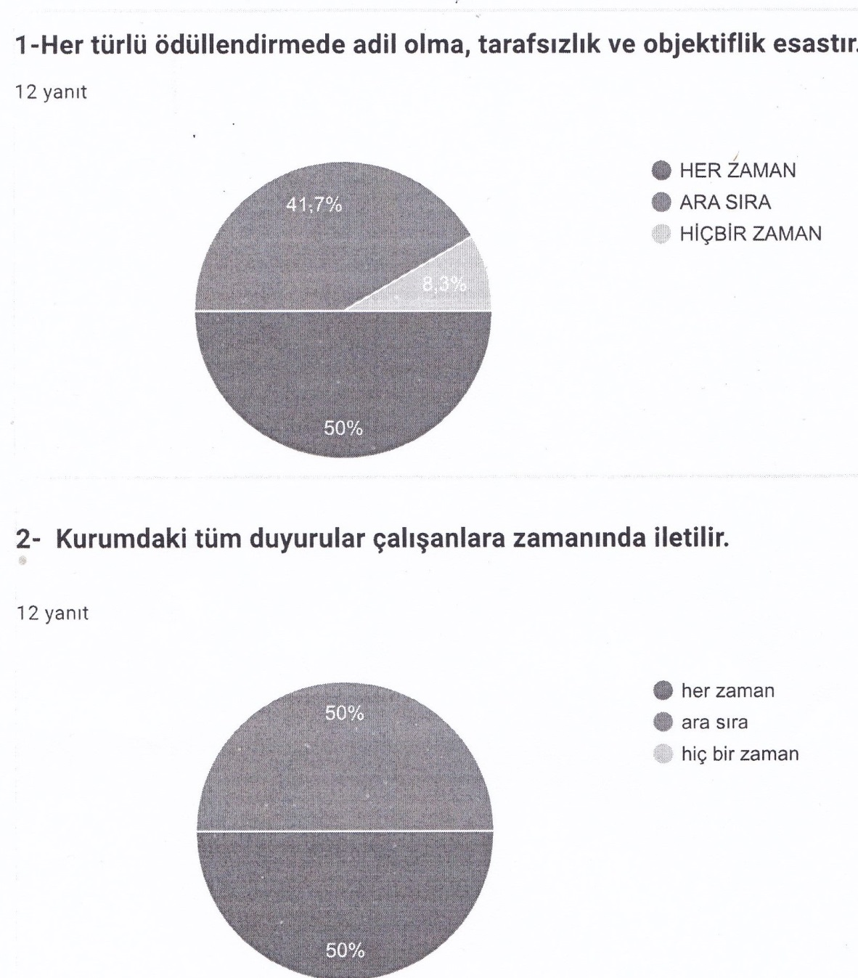

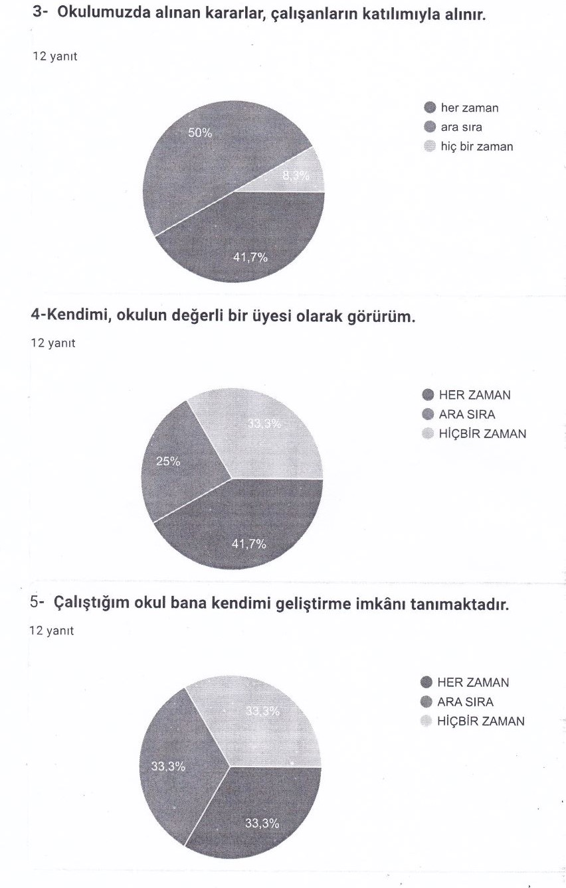

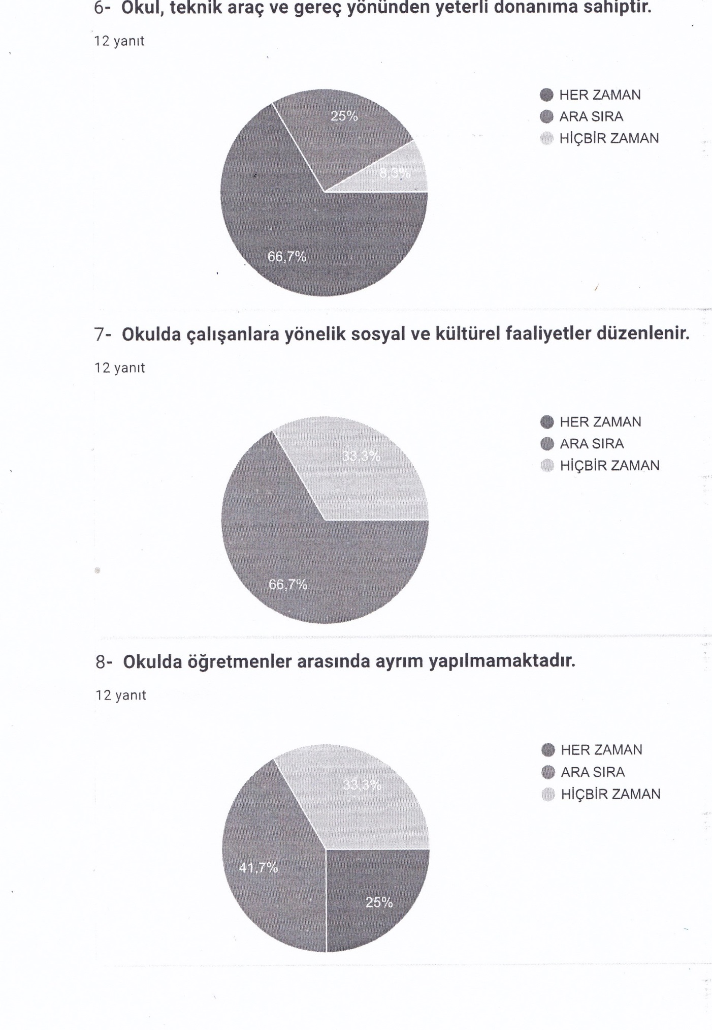

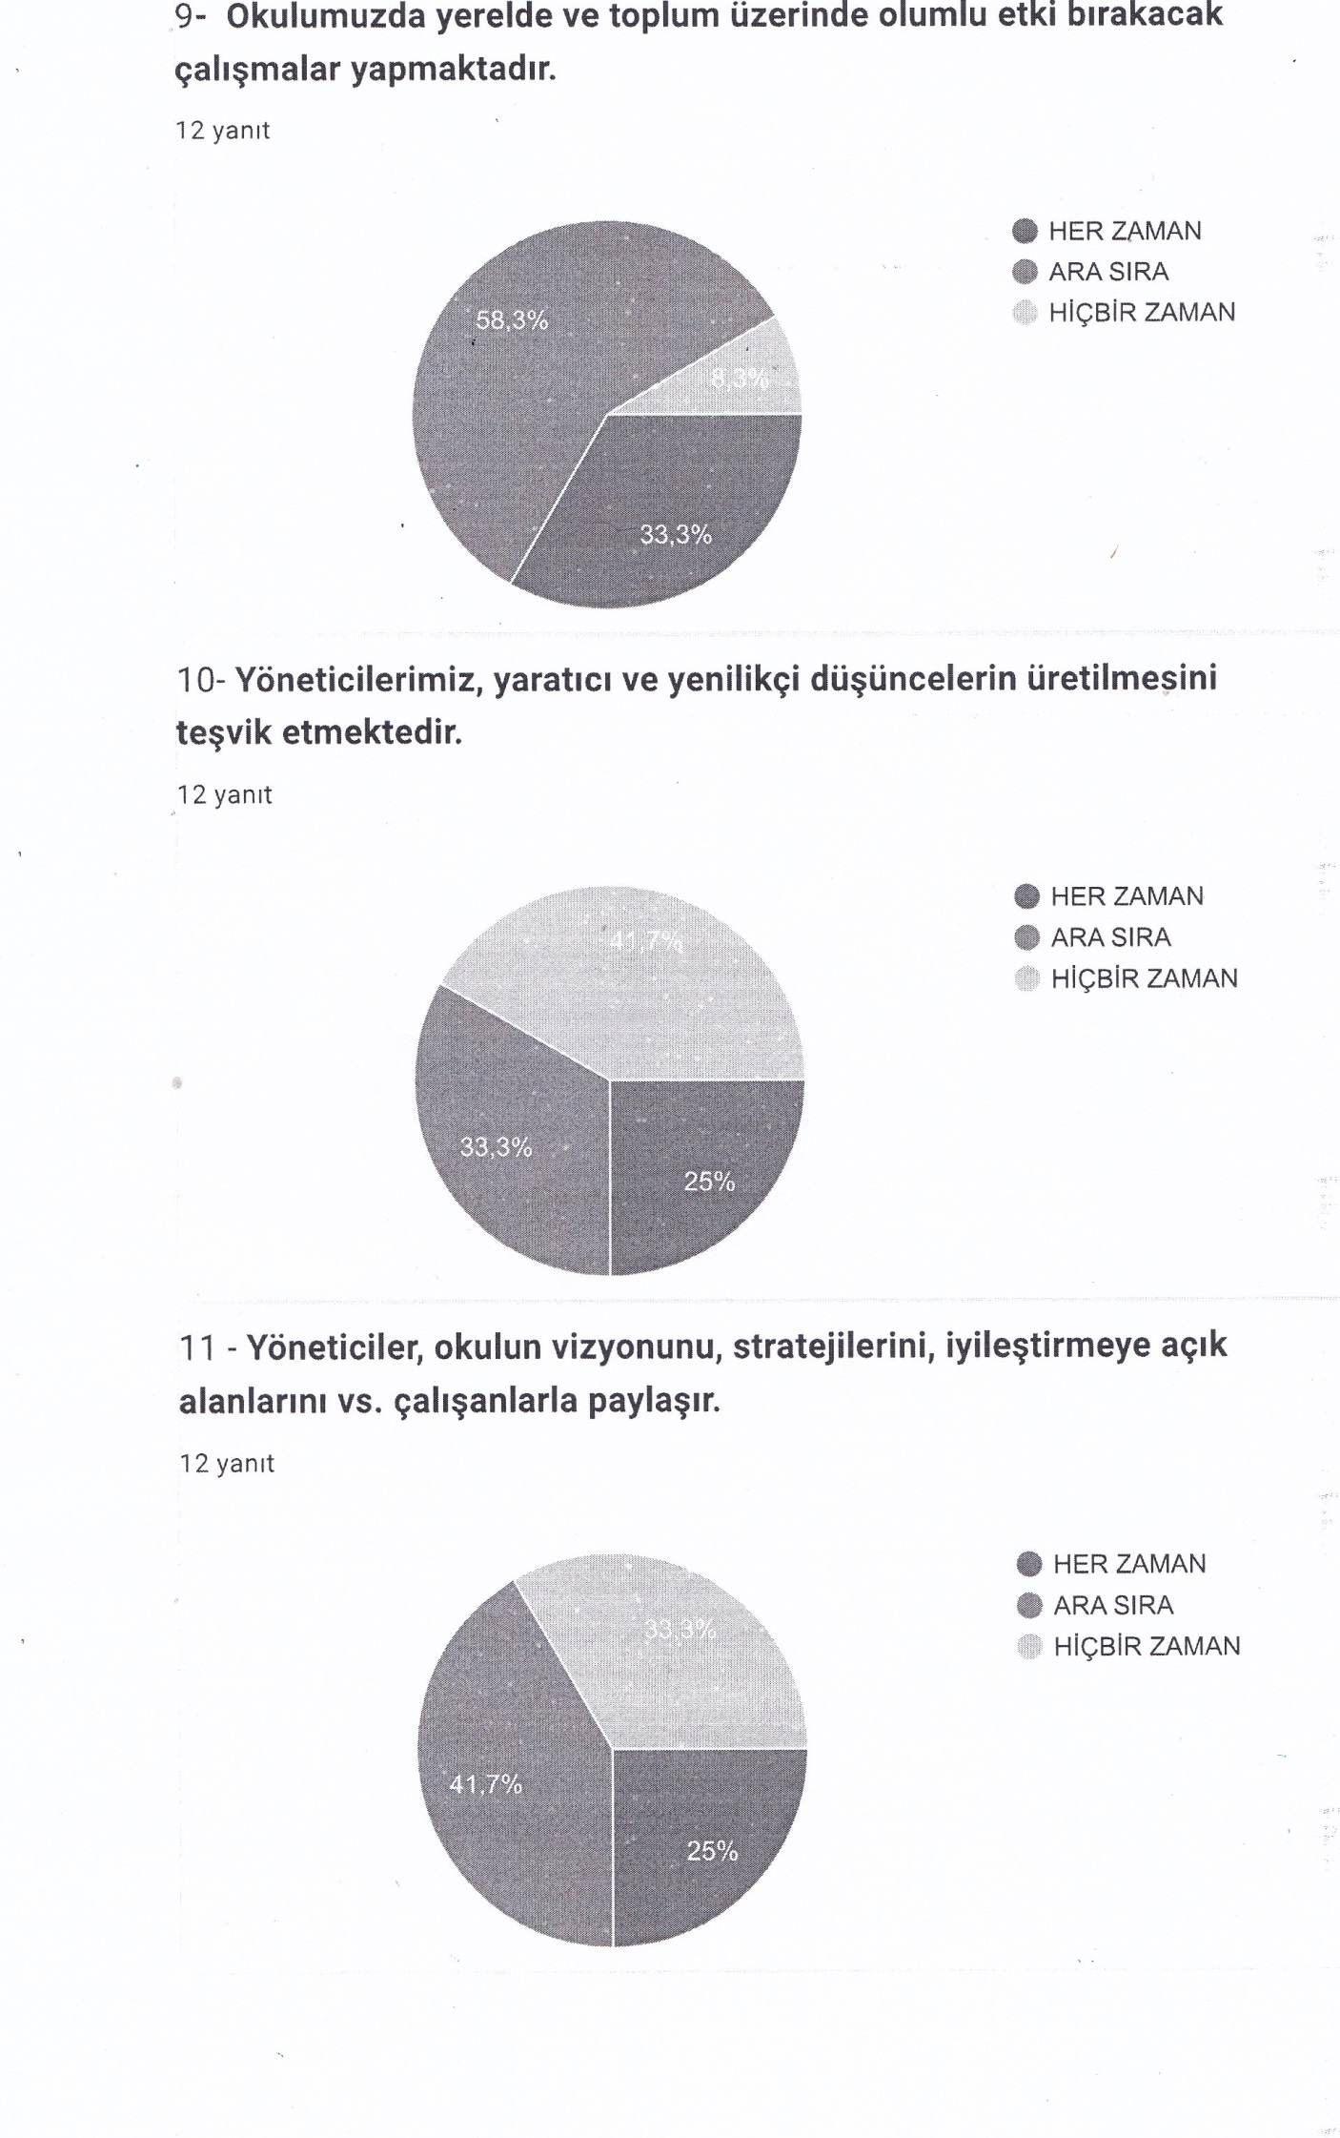

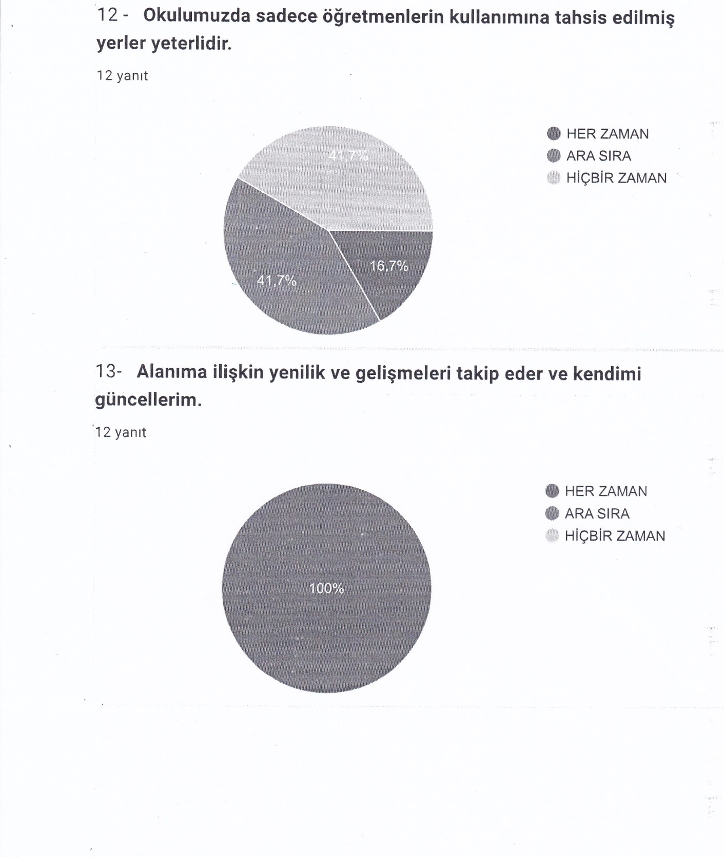

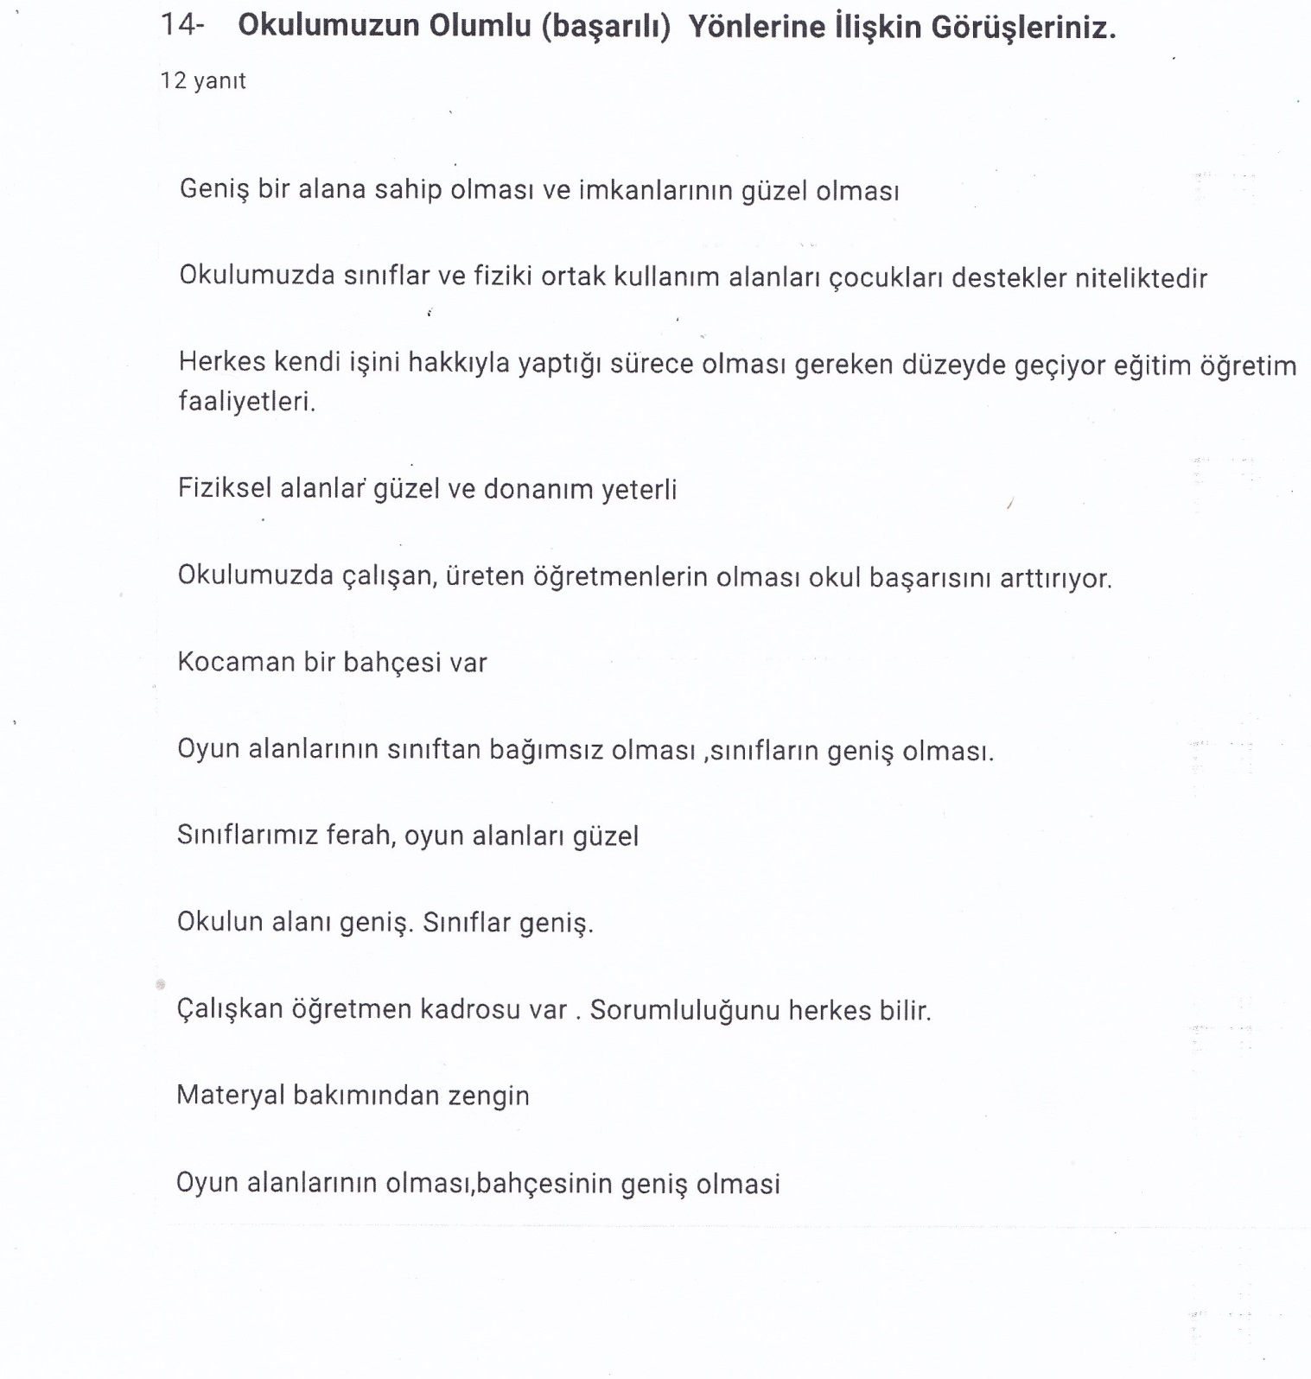

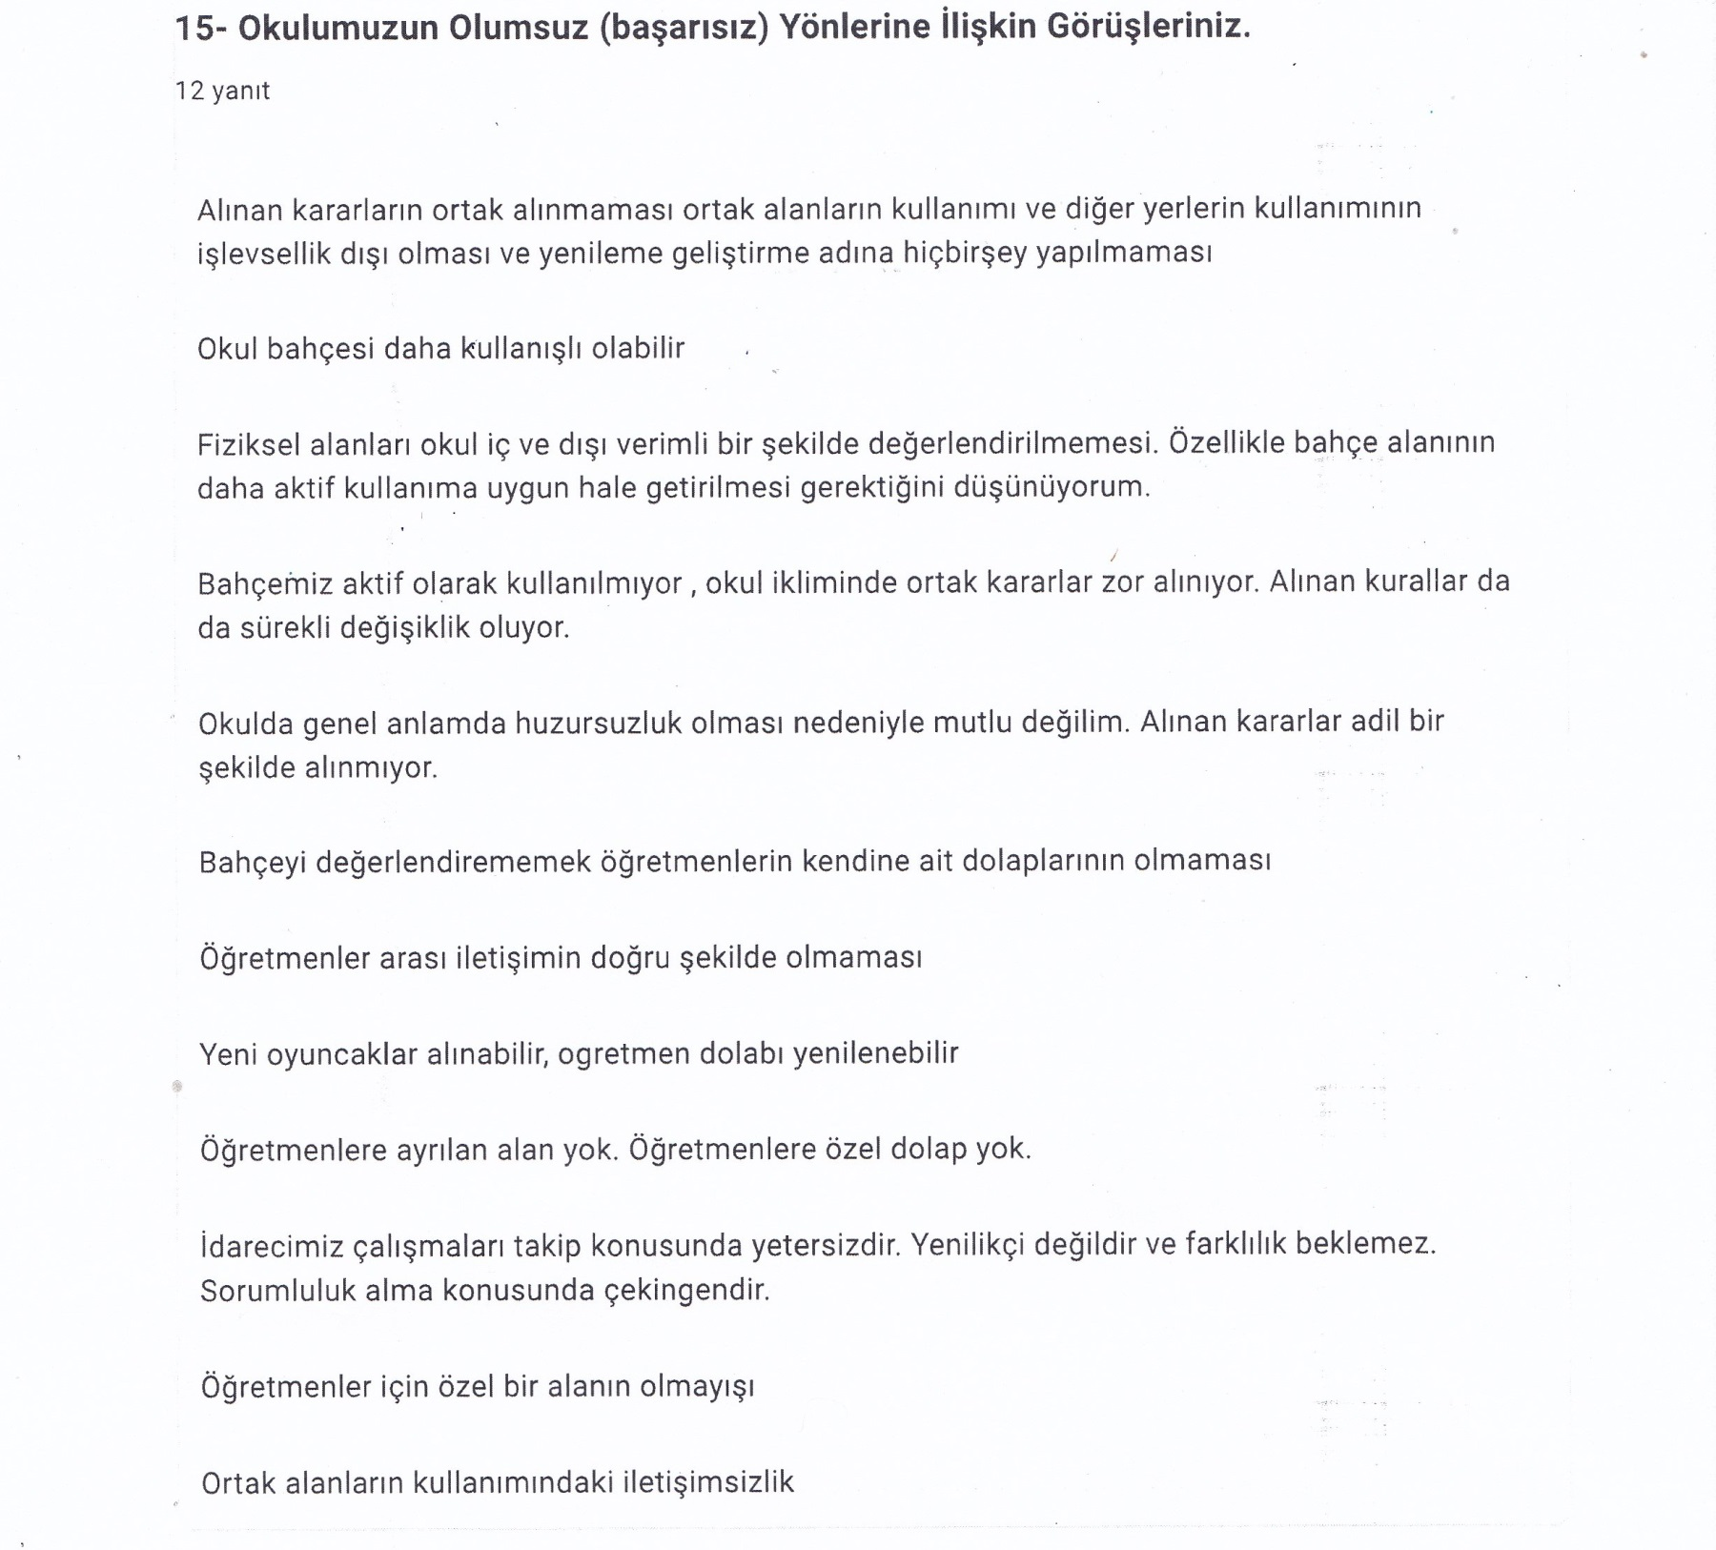

## Kuruluş İçi Analiz

#### Kurum Kültürü Analizi

Müdürlüğümüzde kurum kültürünün oluşturulması için iş ve işlemlerde birim içi ve birimler arası koordinasyon sağlanmaktadır. Birimlerde görevlendirilen personel, katıldığı hizmet içi eğitimlere, ilgi ve yeteneklerine göre belirlenmektedir. Müdürlüğümüzde görevli şube müdürleri, birim şefleri ve birim personeli arasında hiyerarşik bir sistem olmakla birlikte gerek yöneticiler gerekse personel arasında yatay iletişim mevcuttur. Her çalışanın fikirlerini rahatlıkla ifade edebileceği şekilde koordinasyon mekanizması oluşturulmuştur. Yönetici ve personelimizin mesleki yetkinliklerinin geliştirilmesi için hizmet içi eğitim faaliyetlerine katılımları teşvik edilmektedir. Stratejik Yönetim Sürecinde karar alma mekanizması işletilirken iç ve dış paydaşların görüşleri dikkate alınmaktadır. Müdürlüğümüz çalışmalarına etki düzeyleri ve önemleri değerlendirilerek beklenti ve öneriler, karar alma mekanizmasına dâhil edilmektedir. Çalışmalar kurgulanırken dönemsel, çevresel, sosyolojik ve benzeri değişkenler dikkate alınmakta, sorunların çözümü ve ihtiyaçların giderilmesi amacıyla yapılan çalışmalarda bu değişkenler değerlendirilmektedir.

Stratejik plan hazırlanması çalışmaları kapsamında yapılan tüm faaliyetler Okul Müdürümüzün bilgileri ve tensipleri dâhilinde yürütülmektedir. Ancak stratejik planlama ve izleme-değerlendirme çalışmaları başta olmak üzere “Stratejik Yönetim Süreci” ile ilgili iş ve işlemleri koordine edecek nitelikte personelin yeterli sayıda bulunmaması, bu alanda çalışan personelin yerinin değiştirilmesi ve konudaki ihtiyacın giderilmesi zorunluluğunu ortaya koymaktadır.

2024-2028 Stratejik Plan hazırlık çalışmaları kapsamında analiz çalışmalarında elde edilen bulgu, sonuç, öneri ve değerlendirmeler aşağıda sunulmuştur.

**Çalışma sonuçlarına göre geliştirmeye açık alanlar öncelik sırasına göre aşağıda sıralanmıştır;**

1- Diğer eğitim kurumları ile iş birliği artırma

2- Mesleki eğitimdeki stajyerlerin sayısını artırma

1. Okul binası, bahçe, spor salonu vb. imkânlarının çoğaltılması
2. Kurumumuzun çevre düzenlemesini güzelleştirmek
3. Kurumumuz sosyal imkânlarını artırmak
4. **Gerçekleştirilen analizlere göre kurumun güçlü olduğu alanlar öncelik sırasına göre:**
5. Kurumumuz erişebilirdir
6. Kurumumuz çözüm odaklıdır.
7. Kurumumuz insan haklarına önem verir.
8. Kurumumuz bireysel farklılıklara saygı gösterir.
9. Kurumumuzun çalışmaları hizmet odaklıdır.
10. Kurumumuz etik değerlere sahiptir.
11. Kurumumuz teknolojik imkânlar sunar.
12. Kurumumuz güvenlidir.
13. Kurumumuz yenilikçidir.
14. Kurumumuz şeffaftır.
15. Kurumumuz adildir.
16. Kurumumuz temizlik faaliyetlerine önem verir.

#### Teşkilat Yapısı

Vilayetler Hizmet Birliği Anaokulu Müdürlüğü 14/09/2011 tarih ve 28054 sayılı Kanunun 652 sayılı kararname ile yönetim ve organizasyon yapısı belirlenmiş olup iş ve işlemlerini bu kanun doğrultusunda yürütmektedir.

27.06.2019 tarih ve 30814 sayılı Resmi Gazetede yayınlanan Milli Eğitim Bakanlığına bağlı Eğitim Kurumları Yönetici ve Öğretmenlerinin norm kadrolarına ilişkin yönetmelik doğrultusunda oluşturulmuştur.

#### İnsan Kaynakları

Kurumlarda insan kaynaklarını, organizasyonel amaçlar doğrultusunda en verimli şekilde kullanmak; insan kaynağının iç ve dış gelişmelere uygun olarak etkin bir şekilde planlanmasını, geliştirilmesini ve değerlendirilmesini sağlamak kurumun verimliliği açısından büyük önem taşımaktadır.

İlçe Millî Eğitim Müdürlüğü teşkilatı personel dağılımları ve bilgileri aşağıda yer alan tablolarda belirtilmiştir.

**Tablo 7:** Vilayetler Hizmet Birliği Anaokulu Personel Yapısı

|  |  |  |  |  |
| --- | --- | --- | --- | --- |
| PERSONEL DURUMU | | | | |
| GÖREV ÜNVANI | **TOPLAM** | **ASİL** | **VEKİL** | **BOŞ** |
| OKUL MÜDÜRÜ | 1 | 1 | ---- | ---- |
| MÜDÜR YARDIMCISI | 0 | | - | 1 |
| EĞİTİM ÖĞRETİM SINIFI | **11** | | **-** | **-** |
| ÖĞRETMEN | 11 11 | | - | - |
| MEMUR | 1 1 | | - | - |
| YARDIMCI PERSONEL | 0 0 | | - | 1 |

#### Teknolojik Kaynaklar

Kurumumuzda elektronik ortamda belge aktarım işlemleri DYS (Doküman Yönetim Sistemi) ile gerçekleştirilmektedir. Ayrıca Müdürlüğümüz ve diğer kurumlar arasında DYS aracılığıyla yazışmalar yapılmaktadır.

Bakanlığımızın kurmuş olduğu MEBBİS vâsıtasıyla, kurumsal ve bireysel iş ve işlemlerin büyük bölümü, ayrıca personel ve öğrenci işlemlerini içeren modüller tek bir yapıda kurgulanmış, teşkilatın tüm birimlerinin kullanımına sunulmuştur. İlçe Milli Eğitim Müdürlüğü ile MEBBİS üzerinden “Yatırım İşlemleri, MEİS, e-Alacak, e-Burs, Evrak, TEFBİS, Kitap Seçim, e-Soruşturma Modülü, Sınav, Sosyal Tesis, e-Mezun, İKS, MTSK, Özel Öğretim Kurumları, Engelli Birey, RAM, TKB, Öğretmenevleri, Performans Yönetim Sistemi, Yönetici, Mal, Hizmet ve Yapım Harcamaları, Özlük, Halk Eğitim, e-Okul, Veli Bilgilendirme Sistemi” ve benzeri başlıklarında çalışmalar yürütülmektedir. Bakanlığımızın Veri Toplama Sistemi aktif olarak kullanılmaktadır. Ayrıca “CİMER, MEBİM, e-Muhtar(açık kapı)” gibi servisler aracılığıyla birey ve kurumlara talep, görüş, öneri, şikâyet ve ihbar başlıklarıyla hızlı ve etkin bir biçimde hizmet sağlanmaktadır.

Bununla beraber yerel düzeyde istatistiki verilerin elde edilmesi ve değerlendirilmesi amacıyla hazırlanmış olan e-istatistik sisteminin etkin kullanımı konusunda yasal bir dayanak bulunmaması, yerel düzeyde teknolojik altyapının zayıf yönünü oluşturmaktadır.

**Tablo 10:**Teknolojik Kaynaklar

|  |  |  |
| --- | --- | --- |
| **SIRA NO** | **ÜRÜN ADI** | **MİKTARI** |
| 1 | Bilgisayar ve Sunucular | 13 |
| 2 | Bilgisayar ve Çevre Birimleri | - |
| 3 | Teksir ve Çoğaltma Makinaları | - |
| 4 | Ses, Görüntü ve Sunum Cihazları | 10 |
| 5 | Haberleşme Cihazları | - |
| 6 | Aydınlatma Cihazları | - |
|  |  |  |

#### Fiziki Kaynak Analizi

Fiziki kaynak analiziyle, özellikle idarenin bina, arazi ve altyapısı ile sahip olduğu taşıtların özellikleri ve sayıları belirlenir. Söz konusu analiz, idarenin sahip olduğu fiziki varlıklara ilişkin nicel verilerin tespit edilmesiyle sınırlandırılmaz, idarenin faaliyetlerini yerine getirebilmesi için gereksinim duyduğu fiziki kaynakların sahip olması gereken nitelikleri de incelenir. Bu çerçevede, faaliyetlerin yürütülmesinde kullanılacak kaynakların gerektirdiği niteliklerin sağlıklı bir şekilde belirlenebilmesi için iş analizi ve süreç analizi çalışmalarının yapılması, fiziki kaynak analizinin etkinliğini artırır.

**Tablo11: Müdürlüğümüzün Fiziki Kaynakları Arasında Yer Alan Bina Sayısı**

|  |  |  |  |
| --- | --- | --- | --- |
| Sıra | Kullanım Alanı/Türü | Bina Sayısı  (Tahsisli Binalar Dâhil) | Kapasite Durumu (Yeterli/Yetersiz) |
| 1 | Hizmet Binası Hizmet Binası | 1 | Yeterli |
| 2 | Güvenlik Kamerası Sistemi | 1 | Yeterli |

#### Mali Kaynaklar

Planlama sürecinin önemli unsurlarından biri de maliyetlendirmedir. Belirlenen amaç ve hedeflere ulaşabilmek için kaynakların bütçeyle ilişkilendirilmesi gerekmektedir. Böylece kaynakların belirlenmiş olan amaçlar doğrultusunda daha etkili ve verimli bir şekilde kullanılması sağlanacaktır.

Eğitim ve öğretimin başlıca finans kaynaklarını merkezî yönetim bütçesinden ayrılan pay, il özel idareleri bütçesinden ayrılan kaynaklar, ulusal ve uluslararası kurum kuruluşlardan sağlanan hibe, kredi ve burslar, gerçek ve tüzel kişilerin bağışları ve okul-aile birlikleri gelirleri oluşturmaktadır.

**Tablo 12:**Vilayetler Hizmet Birliği Anaokulu Bütçesi (Ekonomik Sınıflandırma)

|  |  |  |  |  |  |  |
| --- | --- | --- | --- | --- | --- | --- |
| **HARCAMA KALEMİ** (EKONOMİK KODA GÖRE) | **GELİR/GİDER** | **2020** | **2021** | **2022** | **2023** | **2024 Yılı Tahmini Bütçe** |
| **OKUL BÜTÇESİ** | GELİR | 37.205,35 | 66.320,99 | 166.438,54 | 185.000,00 | 900.00,00 |
| GİDER | 30.885,36 | 45.435,96 | 168.490,18 | 178.000,00 | 800.000,00 |
| **GELİR TOPLAMI** | | 37.205,35 | 66.320,99 | 166.438,54 | 185.000,00 | 900.00,00 |
| **GİDER TOPLAMI** | | 30.885,36 | 45.435,96 | 168.490,18 | 178.000,00 | 800.000,00 |

**Tablo13:** Vilayetler Hizmet Birliği Anaokulu Kaynak Tablosu (2023-2024)

|  |  |  |
| --- | --- | --- |
| **BÜTÇE KAYNAKLARI** | **Öncesi Yıl** | **Cari Yıl** |
| **2023** | **2024** |
| **Genel Bütçe** | 383.341,00 | 250.000,00 |
| **Özel Bütçe** | - | - |
| **Yerel Yönetimler(YİKOB)** | - | - |
| **Sosyal Güvenlik Kurumları** | - | - |
| **Bütçe Dışı Fonlar(Ulusal ve Uluslararası Projeler)** | - | - |
| **Döner Sermaye** | - | - |
| **Vakıf ve Dernekler** | - | - |
| **Dış Kaynak** | - | - |
| **Diğer (Kaynak Belirtilecek) Okul Aidat Gelirleri** | 185.000,00 | 350.000,00 |
| TOPLAM | 568.341,00 | 600.000,00 |

## PESTLE Analizi

PESTLE analiziyle Müdürlüğümüz üzerinde etkili olan veya olabilecek politik, ekonomik, sosyokültürel, teknolojik, yasal ve çevresel dış etkenlerin tespit edilmesi amaçlanmıştır.

|  |  |  |  |  |
| --- | --- | --- | --- | --- |
| Etkenler | Tespitler (Etkenler/Sorunlar) | İdareye Etkisi | | Ne Yapılmalı? |
| Fırsatlar | Tehditler |
| Politik Faktörler | Üst politika belgelerinde eğitimin öncelikli bir alan olarak yer alması | Üst politika belgelerinde eğitimin öncelikli bir alan olarak yer alması |  | Üst politika belgeleriyle uyumlu eğitim politikaları oluşturulmasına devam edilmesi, uzun vadeli eğitim politikaları oluşturulması, müdürlüğümüz olarak bu politikaların çıktılarına göre hareket edilmesi. |
| Okulöncesi eğitimin taşıma kapsamında olmaması. |  | Okul Öncesi Eğitim oranının düşmesi | Okul Öncesi eğitimin taşıma kapsamına alınması, okul öncesi eğitim için alt yapısı uygun olan okullarda okul öncesi eğitim için sınıfların açılması |
| Yöneticilerin ve toplumun eğitime olan ilgisi | Eğitime olan ilginin artması ve eğitim ile ilgili dernek ve kuruluşların eğitime olumlu bakış açısına sahip olması |  | Sahiplenme duygusunun yüksek olduğu tüm eğitim paydaşlarının katkılarının alınmasına devam edilmesi |
| Ulusal/Uluslararası politik istikrarsızlıklar nedeniyle göç olgusunun eğitime etkisi |  | İlde mevcut olan öğrencilerin nitelikli eğitim alma fırsatını tehdit etmesi | Zorunlu göçmen öğrencilerin bizzat izlenmesi ve eğitimin niteliğine yönelik iyileştirici tedbirlerin alınması |
| Ekonomik Faktörler | İlimizde serbest bölge ve organize sanayii bölgelerinin bulunması | İlimizde bulunan Mesleki Eğitim okullarında öğrenim gören öğrencilerin staj olanaklarının olması |  | Organize sanayi bölgesi ve işletmeler ile işbirliklerine devam edilmesi |
| AB Projeleri ve diğer fonlardan sağlanan imkânlar. | Öğretmen ve öğrencilerimizin mesleki gelişimlerine katkı sağlayan yurt dışı eğitim fırsatlarının olması  Proje hazırlama konusunda deneyimli ve nitelikli öğretmenlerin olması |  | Okul ve kurumlarda görev yapan yönetici/öğretmenlerin AB projeleri ve diğer projeleri hazırlama konusunda eğitimlere tabi tutulmaya devam edilmesi |
| Cumhurbaşkanlığınca alınan tasarruf tedbirlerinin etkisi | Kamu kaynaklarının etkin, verimli ve yerinde kullanılmasına yönelik itici bir güç olması | İhtiyaçların karşılanmasında arzulanan seviyeye ulaşılamaması | Fayda-maliyet analizi yapılarak kaynakların önceliklendirilmesi  Alternatif bütçe dışı kaynaklar arayışlarına gidilmesi (Örneğin; projeler için)  Katma değere dönüşebilecek ürünlere yönelik mesleki eğitim faaliyetlerinin desteklenmesi |
| Kayseri’nin turizm, sanayi ve tarım kenti olması. | İlimizde öğrenim gören ailelerin sosyo-ekonomik seviyelerinin diğer bölgelere göre yüksek olması  İlimizde turizm, sanayi ve tarım ile ilgili Mesleki Eğitim Kurumlarının olması | Mevsimlik tarım işçiliğinden dolayı öğrencilerin okula devam sorunları yaşaması | Temel eğitimden ortaöğretime geçiş sürecinde ilgili alanlara yönelik tanıtım ve bilgilendirme faaliyetlerine devam edilmesi |
| Bölgemizde Orta Anadolu Kalkınma Ajansı’nın (Oran) varlığı, üretim ve eğitim içerikli projeleri desteklemesi. | İlimizin bu eğitimlerle ilgili hazırbulunuşluk düzeyinin yüksek olması |  | ORAN tarafından uygulanan fizibilite destek çalışmalarının ve teknik destek eğitimlerinin ilimizin ihtiyaçlarına göre planlanarak devam ettirilmesi |
| Sosyokültürel | Sosyo-Kültürel durumun aile yapısına etkisi | Gelenek ve görenek bakımından zengin bir tarihi geçmişe sahip olması | Merkez İlçeler ve kırsal yerleşim yeri arasındaki kültürel farklılıklar  Parçalanmış aileler | Sosyal içermeli, gelenek-görenekleri yansıtmaya olanak verecek çalışmalara ağırlık verilmeli  Parçalanmış ailelere ve çocuklarına yönelik rehberlik ve psikolojik danışma hizmetlerinin türü ve sayısı artırılmalı |
| Kamuoyunun eğitim öğretimin kalitesi ile eğitim öğretim çalışanlarının niteliğinin artmasına ilişkin beklenti ve desteği | Geniş bir paydaş kitlesinin varlığı  Nitelikli işgücünün yetiştirilmesi için mesleki ve teknik eğitimin önemli olduğu algısı  Kaliteli eğitim ve öğretime ilişkin talebin artması | Nüfus hareketleri ve kentleşmede yaşanan hızlı değişim  Medyada eğitim ve öğretime ilişkin çoğunlukla olumsuz haberlerin ön plana çıkarılması  Toplumda kitap okuma, spor yapma, sanatsal ve kültürel faaliyetlerde bulunma alışkanlığının yetersiz olması | Öğrenciler, okullar ve bölgeler arasında öğretmen ve yönetici niteliği, eğitim ortamı, donanımı ve kazanımlar açısından oluşan farklılıkların azaltılması ve uluslararası standartların yakalanması; bütün bireylere çağın gerektirdiği bilgi, beceri, yeterlik, tutum ve davranışların kazandırılması; öğrencilerin bilimsel, kültürel, sanatsal ve sportif faaliyetlere katılımının artırılması; özel yeteneklilere yönelik kurumsal yapı ve süreçlerin iyileştirilmesi, öğrenme ortamları, ders yapıları, materyalleri̇ , tanılama ve değerlen- dı̇rme araçlarının geliştirilmesi; özel eğı̇tı̇me ihtiyacı olan öğrencilere yönelik hı̇zmetlerı̇n kalı̇tesı̇nin artırılması |
| İlimizde iç ve dış göç alan bölgelerde bölgenin kültürel yapısının çocukların okula devamına etkisi |  | Çocukların okula devamsızlığı konusunda velilerin tutumu | Ailelerin bu hususta bilgilendirilmesi  Okula devamlılığın veliler ve öğrenciler için daha cazip hâle getirilmesi |
| Kitlesel göç hareketleri ile gelen nüfusun topluma uyumunu sağlamada ortaya çıkan sorunlar | Kitlesel göç ile gelen bireylerin topluma uyumu için oluşturulan politika ve programlar | Göç ile gelen örgün eğitim çağındaki nüfusun dil problemi, yetişkinlerin topluma uyumu ve mesleki yeterliliklerinin eksikliği | İlimizde geçici koruma altında bulunan yabancıların çocuklarının eğitim ve öğretime erişim imkânlarının artırılması. |
| Teknolojik | Dünya ve ülkemizdeki teknolojik gelişmeler ve teknolojiye yapılan yatırımlar | Bilişim teknolojilerinin gelişmesi, dijitalleşme ve endüstri 4.0 gibi olayların getirdiği yenilikler  Gelişen teknolojilerin eğitimde kullanılabilirliğinin artması  Okul ve kurumlarda teknolojik altyapısının Bakanlığımızca desteklenmesi | Hızlı ve değişken teknolojik gelişmelere zamanında ayak uydurulmanın zorluğu, öğretmenler ile öğrencilerin teknolojik cihazları kullanma becerisinin istenilen düzeyde olmaması, öğretmen ve öğrencilerin okul dışında teknolojik araçlara erişiminin yetersizliği İnternet ortamında oluşan bilgi kirliliği  Bilgi iletişim araçları ve Internet’in bilinçsiz kullanımına karşın yeterli önlemler alınamaması. | Eğitim ve öğretimde teknolojinin etkin kullanımının artırılması; dijital içerik ve becerilerin gelişmesi için ekosistem kurulması  Dı̇jı̇tal becerı̇lerı̇n gelişmesi̇ için içerik gelı̇ştı̇rı̇lmesi  Öğretmen eğitiminin yapılması gibi konularda bakanlığımız ile eş güdümlü çalışılması. |
| Uzaktan eğitim teknolojisinin gelişimi | Eğitim ve öğretim sunumunda fiziki mekândan bağımsız olabilme  Maliyet avantajının oluşması  Dezavantajlı öğrencilere erişim imkânı  Zaman tasarrufunun sağlanması | Öğrencilerin dijital bağımlılık halinde olma tehlikesi  Öğretmenlerin teknolojik temelli eğitim araçlarının kullanımı için yeterince hazır olamaması  Öğrencinin aktif öğrenme yerine pasif öğrenme durumunda kalması | Uzaktan eğitim merkezlerinin fiziki kaynaklarının güncellemesi  Teknolojik gelişmelere yönelik Ar-Ge faaliyetlerinin desteklenmesi  Uzaktan eğitime ilişkin teşviklerin sağlanması  Karar vericilerin bilgilendirilmesi |
| Yasal | 5018 sayılı KMYKK kapsamında Program bütçe sistemine geçilmesi | Programların belirli politika, amaç ve hedeflerle ilişkilendirilerek kaynakların etkili, ekonomik ve verimli kullanılması | Kanun ile mevcut alışagelmiş faaliyetler arasındaki uyumsuzluklar  Program bütçenin uygulanmasına yönelik kurumsal kültür düzeyi | Program bütçe hakkında idarenin mali birimlerinde çalışanlara yönelik eğitim programlarının yürütülmesi |
| Mevzuatta Meydana gelen değişiklikler | İhtiyaca yönelik mevzuatların güncellenmesi | Uzun vadeli plan ve programların yapılamaması  Kurum yönetici ve personellerinin mevzuat bilgilerini güncel tutmaması | Yapılacak plan ve programların mevzuat güncellemelerine açık olması  Kurum yönetici ve personellere yönelik yaşanan mevzuat değişiklikleri ile ilgili eğitimlerin verilmesi |
| Bürokratik iş ve işlemler | Yönetici ve personeli yasal olarak güvence altına alınması | Ani gelişen ve çözülmesi aciliyet gerektiren iş ve işlemlerin gecikmesi | Bürokratik iş ve işlemlerin sadeleştirilmesi |
| Çevresel | Sürdürülebilir çevre politikalarının uygulanıyor olması, toplumun ve yerel yönetimlerin farkındalığı | Çevre duyarlılığı olan kurumların Müdürlüğümüz ile iş birliği yapması, uygulanan müfredatta çevreye yönelik tema ve kazanımların bulunması |  | Ekolojik dengeyi korumaya yönelik çalışmalara ve eğitimlere toplum, yerel yönetim, STK’ların vb. desteğinin alınarak devam edilmesi |
| Depremlerin toplumun depreme karşı duyarlılığını artırması | Depremin olası etkilerinin azaltılması ve farkındalığın oluşturulması | İlimizin birinci deprem bölgesine yakın olması  Deprem hakkında toplumda verilmesi gereken eğitim ve farkındalık faaliyetlerinin dağınıklığı | Öğrenci ve velilere belli aralıkla bilgilendirme eğitimlerinin düzenlenmesi  Depremle ilgili projelere ağırlık verilmesi |
| Tarım ve Hayvancılık Faaliyetleri | Kayseri ilinin tarım arazilerinin genişliğinden dolayı tarım ve hayvancılığa elverişli olması | Tarım arazilerinin maddi kaygı ile inşaat sektörüne aktarılması  Tarımla uğraşan mevsimlik çalışanların okula devam sorunu | Tarım ve hayvancılık alanında eğitimler verilerek yatırımcı sayısı artırılmalı.  Tarım işiyle uğraşan ebeveynlerin çocuklarının belirli dönemde taşıma kapsamına alınması |

2.8.5.Yasal Faktörler

* Mevzuat hükümleri

2.8.6.Çevresel Faktörler

* Sürdürülebilir çevre politikalarının uygulanıyor olması,
* Toplumun ve yerel yönetimlerin farkındalığı
* Erciyes Dağı ile gelişen kış turizmi potansiyeli, Koramaz Vadilerinin turizme açılması
* Dünyaca ünlü Kapadokya'da yer alması nedeniyle çok sayıda yerli ve yabancı turisti ağırlaması
* Elverişli coğrafyası ile yamaç paraşütünün yanı sıra, kayak, bisiklet gibi diğer sportif turizm çeşitlerine olanak sunması

## GZFT Analizi

Müdürlüğümüzün performansını etkileyecek stratejik konuları belirlemek ve yönetebilmek amacıyla gerçekleştirilen durum analizi çalışmaları kapsamında SPE tarafından GZFT Analizi yapılmıştır.

Durum analizi kapsamında kullanılacak temel yöntem olan GZFT (Güçlü Yönler, Zayıf Yönler, Fırsatlar ve Tehditler) analizidir. Genel anlamda kurum/kuruluşun bir bütün olarak mevcut durumunun ve tecrübesinin incelenmesi, üstün ve zayıf yönlerinin tanımlanması ve bunların çevre şartlarıyla uyumlu hale getirilmesi sürecine GZFT analizi adı verilir. GZFT analizi, kurum/kuruluş başarısı üzerinde kilit role sahip faktörlerin tespit edilerek, stratejik kararlara esas teşkil edecek şekilde yorumlanması sürecidir. Bu süreçte kurum/kuruluş ve çevresiyle ilgili kilit faktörler belirlenerek niteliğini artırmak için izlenebilecek stratejik alternatifler ortaya konulmaktadır. İdarenin ve idareyi etkileyen durumların analitik bir mantıkla değerlendirilmesi ve idarenin güçlü ve zayıf yönleri ile idareye karşı oluşabilecek idarenin dış çevresinden kaynaklanan fırsatlar ve tehditlerin belirlendiği bir durum analizi yöntemidir.

Müdürlüğümüzce yapılan GZFT analizinde Müdürlüğümüzün güçlü ve zayıf yönleri ile Müdürlüğümüz için fırsat ve tehdit olarak değerlendirilebilecek unsurlar tespit edilmiştir.

|  |
| --- |
| **GÜÇLÜ YÖNLER** |
| Genç nüfus yapısı ve okullaşma oranının yüksek olmasıTeknolojik gelişmeleri küresel boyutta takip edebilen personelin var oluşuEkolojik dengeyi korumaya yönelik proje ve eğitimlerin olmasıYenilikçi eğitim anlayışının benimsenmiş olmasıHalk Eğitim Merkezinin yetişkinlere yönelik olarak açtığı kursların çeşitliliğiİlçemizde bulunan meslek örgütlerinin meslek kurslarına olan ilgisiİlçemizde Bilim Sanat Merkezinin bulunmasıSosyal ve kültürel faaliyetlere önem verilmesiÖğretmenlerin öğrenme ve kendilerini geliştirme eğilimlerinin olmasıUlusal ve uluslararası yarışmalarda elde edilen başarılarının olmasıAB projeleri sayesinde farklı kültürlerle iletişime geçen idareci, öğretmen ve öğrenci sayısının artmasıKurumun, güçlü bir yönetim kadrosuna sahip olmasıDerslik başına düşen öğrenci sayısının ülke ortalamasının altında olmasıDYS sisteminin kullanılıyor olmasıDinamik, genç, donanımlı, teknolojik yönden bilgili, yetişmiş personelin olmasıKurumun çalışanlarına kendini geliştirme imkânı tanımasıGörev dağılımının işleri kolaylaştırmasıPaydaşlar arasında etkili iletişim olmasıARGE çalışmalarına verilen önemHayırsever ailelerin eğitim ortamlarının iyileştirilmesinde aktif olarak yararlanılmasıKurumsal ağ sisteminin olması (e-okul, MEBBİS vb.)Teknolojik alt yapının güçlü olması ve merkezden en uzak taşraya kadar hızlı bir haberleşme sisteminin olmasıTaşımalı öğrencilere ücretsiz yemek ve servis verilmesiEtkili denetleme sisteminin varlığıYerel yönetimlerle sıkı bir iş birliğinin olmasıKalite geliştirme ve iyileştirme çalışmalarının kurumumuzda etkili bir biçimde sürdürülüyor olmasıToplumsal sorunlara duyarlı personelin olmasıMüdürlüğümüzün çok geniş paydaş kitlesine sahip olmasıRehabilitasyon merkezlerine giden özel eğitime muhtaç çocuklara maddi destek sağlanmasıÖğrenci devam oranlarının yüksek olması |
| **ZAYIF YÖNLER** |
| Özel öğretim kurumlarının sayıca yetersiz olmasıDezavantajlı bölgelerde ailenin eğitim yetersizliği ve eğitime bakış açılarının olumsuz olmasıAdrese dayalı kayıt sisteminin tam olarak uygulanamamasıEğitim kurumlarında çalışan öğretmenlerin aynı kurumda uzun süre çalışması sebebi ile işletme körlüğü yaşamasıKüçük Yaş grubu ve burada öğrenim gören öğrencilerin olmasıOkulumuzda öğrencilere yönelik rehberlik ve yönlendirmelerin iyi yapılamamasıPerformansa dayalı izleme ve değerlendirmenin olmamasıOkul ve kurumlarımızda; yeterli düzeyde yardımcı personelin (hizmetli –memur- teknisyen vb.) olmamasıÖğrencileri tablet kullanımında bilinçsiz hareket etmesiDerslik ihtiyacının karşılanamamasıSağlıklı ve geliştirebilir bir veri tabanının olmamasıMevzuatların sık sık güncellenmesi nedeni ile personelin ilgili mevzuata hâkim olmamasıİkili eğitim yapıyor olmamızHayat boyu öğrenme kapsamındaki faaliyetlere ilişkin farkındalık düzeyinin düşük olmasıOkul Öncesinde çocukların düşünsel, duygusal ve fiziksel becerilerini geliştirecek ortamların yetersizliğiEğitim sendikalarının yönetim üzerindeki etkisiYönetici ve personelin hizmet içi eğitim ihtiyaçlarının hızlı biçimde karşılanamamasıPersonelde motivasyon ve bireysel yetkinliklerini geliştirici faaliyetlerin yeterince olmamasıMedyanın eğitime olan etkisinin yeterince kullanılmamasıEğitime yönelik alınan kararlarda demokratik katılımın yeterince olmamasıYöneticilerin yeterliliklerinin, inisiyatif alma becerilerinin yeterli olmaması |
| **FIRSATLAR** |
| Genç nüfusun çok olmasıBilgiye erişilebilirlik ve kullanılabilirliğinin artmasıYabancı uyruklu öğrencilerin ilimizde eğitim görmesiDünyada ve Türkiye’de hızlı gelişim sergileyen teknoloji alanındaki çalışmalarSunulan vergi muafiyetinin hayırseverlerin önünü açması ve özel okul oranının arttırılmasıBilişim teknolojilerinin gelişmesi, dijitalleşme ve endüstri 4.0 gibi değişikliklerin getirdiği yeniliklerAB ve farklı proje kaynaklarından istifade ederek eğitime katkı sağlanmasıBakanlığın öğrenciye eğitim bursları vermesiUluslararası standartlarda spor tesislerinin varlığıİlçemiz sürekli gelişen ve yenilenen 3 Organize Sanayi Bölgesi’nin olmasıTeknolojinin hızla gelişmesi, gelişen teknolojinin eğitim alanında kullanılabiliyor olmasıTeknoloji bakanlığı tarafından projelerin desteklenmesiEğitime %100 destek kampanyasının olmasıSTK, KOBİ, Özel İdare, Belediye vb. kurumların eğitime kaynak ayırmasıHayırseverlerin ve sponsorların eğitime desteğinin artmasıYerel yönetimlerin eğitime desteğiÜst Politika Belgelerinde Mesleki ve Teknik Eğitime önem atfedilmesiProjeler için önemli bir bütçe ayrılmasıİŞKUR aracılığı ile çeşitli alanlarda yardımcı personel hizmetlerinin karşılanabilmesiAB kriterlerine uygun yurtdışı eğitim çerçeve planının olmasıGelenek ve görenek bakımından zengin bir tarihi geçmişe sahip olunması |
| **TEHDİTLER** |
| 1. Bölgesel nüfus yığılmaları 2. Nüfus dağılımının dengesiz olması 3. Sosyal medyanın bilinçsiz kullanımı 4. Siyasi söylem ve eylemlerin eğitim içinde çok fazla etkili olması 5. Öğrencileri tehdit eden uyuşturucu, sigara kullanımının küçük yaşlara kadar düşmesi ve artış hızı 6. İlçemizde bölgesel sosyo-ekonomik farklılıklar 7. Aile bütünlüğünün bozulmaların artması 8. Ülkedeki siyasi çatışmaların eğitim işlevini gölgede bırakması 9. Görsel medyada yayınlanan eğitim dizilerinin öğrenciler üzerinde yarattığı psikoloji 10. Bireylerde oluşan teknoloji bağımlılığı 11. Toplumda kitap okuma, spor yapma, sanatsal ve kültürel faaliyetlerde bulunma alışkanlığının yetersiz olması 12. Toplumsal yapı bozuklukları 13. Yatırım ve donatım ödeneklerinin yetersizliği 14. Teknolojik donatım maliyetinin yüksek olması 15. Özel sektör ve sanayi kuruluşlarının politikalarında eğitim faaliyetlerine yeterince yer verilmemesi, 16. AB Projelerine ayrılan fon miktarlarındaki değişkenlik 17. Öğretmenlerin bir kurumda çalışma süreleri 18. Mesleki Eğitimi geliştirme kapsamında ortak protokollerde, mevzuattan kaynaklanan zorunluluk ile özel sektörün işleyiş sistemi arasındaki uyumsuzluk 19. Eğitim faaliyetleri Ar-Ge çalışmalarına bütçe ayrılamaması 20. Yerel maddi destek bulmakta yaşanan güçlükler 21. Genç nüfusun azalması (TÜİK,2016) 22. Velilerin eğitim faaliyetlerine katılım oranlarının düşük olması 23. Bilimsel, teknolojik temalı çalışmalar için maddi kaynak temininde güçlük yaşanması 24. Kaynak sağlayıcılarının kurumsal tanıtım ve reklam kaygıları 25. Mevzuat ve paydaş beklentileri arasında yaşanan uyuşmazlık 26. Performans Değerlendirme Sisteminin eksikliği |

## Tespitler ve İhtiyaçların Belirlenmesi

*Vilayetler Hizmet Birliği Anaokulu* Müdürlüğü olarak mevcut durum analizimizin yapılması ile ortaya çıkan temel sorunlarımız ve gelişim alanlarımızın hangileri olduğu analizler sonucunda ortaya çıkarılmıştır. Müdürlük olarak 2024 yılında eğitiminin her bireyin eğitime ulaşabildiği, kapasite olarak her bireyin eğitim tesislerinden faydalanabildiği, kalite olarak Avrupa standartlarına ulaşabilmiş olmayı amaçlamaktayız. Durum analizinde yer alan her bir bölümde yapılan analizler sonucunda belirlenmiş olan tespitler ve ihtiyaçlardan yola çıkılarak müdürlüğümüz stratejik planın mimarisini oluşturulmuştur.

# 3.Geleceğe bakış

Bu bölümde; Müdürlüğümüzün misyonu, vizyonu ve temel değerleri ile stratejik amaçları, stratejik hedefleri, performans göstergeleri ve eylemleri yer almaktadır.

## Misyon, Vizyon ve Temel Değerler

Türkiye Cumhuriyeti Anayasası, 1739 sayılı Millî Eğitim Temel Kanunu, 1 (Bir) numaralı Cumhurbaşkanlığı Kararnamesi ve ilgili diğer mevzuat ve üst politika belgelerinden yararlanılarak, Üst Kurul ve Ekip Üyelerinin görüşleri doğrultusunda Müdürlüğümüzün misyonu oluşturulmuştur. Uzun vadede Müdürlüğümüzün gerçekleştirmek istediklerini ve ulaşmak istediği yeri yansıtacak şekilde kurumun vizyonu oluşturulmuştur. Temel değerlerimiz; Strateji Geliştirme Şubesi çalışanlarının görüşleri dikkate alınarak nitel analiz, toplumsal beklentiler, paydaş düşünceleri, kurumun vizyonu gibi faktörler değerlendirilerek ortaya konulmuştur.

**MİSYONUMUZ:**

# Öğrencilerimizi, Türk Milli Eğitimin amaçları doğrultusunda, ülkesini seven, Türkiye Cumhuriyeti’nin temel ilkelerine bağlı, toplumla barışık, milli ve ahlaki değerleri özümsemiş, geleceğe güvenle bakabilen, üst öğrenim kurumlarına geçişte hedef koyabilen ve koyduğu hedefleri gerçekleştirmede azami çaba harcayan niteliklerle yetiştirip evrensel insani değerleri benimsemelerine önderlik etmek okulumuzun temel misyonudur.

# VİZYONUMUZ:

Okul öncesi eğitim alanının  hedef ve amaçları doğrultusunda okul öncesi dönem çocuklarının gelişim düzeyleri, öğrenme hızları, ilgi alanları ve ihtiyaçları dikkate alınarak ve aileler ile işbirliği içerisinde yaşam boyu öğrenmeyi destekleyecek şekilde eğitim ortamı oluşturarak yaratıcı ve estetik duygulara sahip, kendini ifade edebilen, çevreye duyarlı, araştıran, özgüveni yüksek bireyler yetiştirmektir. Ayrıca, gelişen-değişen dünyaya ayak uyduran, geleceğe güvenle bakan, yeniliklere açık olan, öz kültürünü tanıyan, koruyan ve tercih edilen bir kurum olmaktır.

Temel Değerlerimiz:

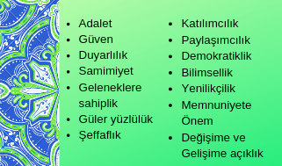

**AMAÇ VE HEDEFLERE İLİŞKİN MİMARİ**

|  |
| --- |
| **Amaç 1: Eğitimin temel ilkeleri doğrultusunda niteliğini arttırmak amacıyla kurumsal kapasite geliştirilecektir.** |
| Hedef 1.1: Fiziki mekânların okulun ihtiyaç ve hedefleri doğrultusunda iyileştirilmesi sağlanacaktır. |
| Hedef 1.2: Eğitim ve öğretimin sağlıklı ve güvenli bir ortamda gerçekleştirilmesi için okul sağlığı ve güvenliği geliştirilecektir. |

|  |
| --- |
| **Amaç 2: Eğitim ve öğretimin niteliğinin geliştirilmesi sağlanacaktır.** |
| Hedef 2.1: Kurum personelinin mesleki gelişimlerinin artırılması sağlanacaktır. |

|  |
| --- |
| **Amaç 3: Öğrencilerin kaliteli eğitime erişimleri fırsat eşitliği temelinde artırılarak tüm gelişim alanlarını kapsayacak şekilde çok yönlü gelişimlerini sağlayacaktır.** |
| Hedef 3.1: Okul öncesi eğitime erişim artırılacaktır. |
| Hedef 3.2: Okul öncesi eğitimin niteliği artırılacaktır. |

|  |  |  |  |  |  |  |  |
| --- | --- | --- | --- | --- | --- | --- | --- |
| **Amaç 1** | Eğitimin temel ilkeleri doğrultusunda niteliğini arttırmak amacıyla kurumsal kapasite geliştirilecektir. | | | | | | |
| **Hedef 1.1** | Fiziki mekânların okulun ihtiyaç ve hedefleri doğrultusunda iyileştirilmesi sağlanacaktır. | | | | | | |
| **Amacın İlgili Olduğu Program/Alt Program Adı** | TEMEL EĞİTİM | | | | | | |
| **Amacın İlişkili Olduğu Alt Program Hedefi** | Eğitime Erişim ve Fırsat Eşitliği | | | | | | |
| **Performans Göstergeleri** | **Hedefe Etkisi (%)** | **Plan Dönemi Başlangıç Değeri** | **2024** | **2025** | **2026** | **2027** | **2028** |
| **PG-1.1.1 Okulda veya sınıfta iyileştirilen fiziki mekân sayısı** | 50 | 1 | 2 | 2 | 3 | 3 | 4 |
| **PG-1.1.2 Okulda düzenleme yapılan açık hava oyun alanı sayısı** | 50 | 1 | 1 | 1 | 1 | 2 | 2 |

|  |  |
| --- | --- |
| **Sorumlu Birim** | Okul Müdürü/Müdür Yardımcısı |
| **İş Birliği Yapılacak Birim(ler)** | Okul Öncesi Öğretmenleri/İlçe MEM/Belediye |
| **Stratejiler** | S-1.1.1 Okulun eksiklikleri yerinde tespit edilerek zamanında ödenek talebinde bulunulacaktır.  S-1.1.2 Okul, aile ve çevre iş birliği yapılarak fiziki mekânlar iyileştirilecektir. |
| **Riskler** | •Okul bahçesinin çok büyük olmaması  •Fiziki düzenlemelerde bazı ihtiyaçların maliyetinin yüksek olması |
| **Maliyet Tahmini** | 45.000 TL |
| **Tespitler** | •Okul ve sınıfların fiziki açıdan bakımlı olmaması  •Okul bahçesindeki oyun alanlarının istenilen düzeyde ihtiyaçlara cevap verememesi |
| **İhtiyaçlar** | •Okul ve sınıfların fiziki açıdan bakıma ihtiyacının bulunması  •Okul bahçesindeki oyun alanlarının yeniden düzenlenmesi |

|  |  |  |  |  |  |  |  |
| --- | --- | --- | --- | --- | --- | --- | --- |
| **Amaç 1** | Eğitimin temel ilkeleri doğrultusunda niteliğini arttırmak amacıyla kurumsal kapasite geliştirilecektir. | | | | | | |
| **Hedef 1.2** | Eğitim ve öğretimin sağlıklı ve güvenli bir ortamda gerçekleştirilmesi için okul sağlığı ve güvenliği geliştirilecektir. | | | | | | |
| **Amacın İlgili Olduğu Program/Alt Program Adı** | TEMEL EĞİTİM | | | | | | |
| **Amacın İlişkili Olduğu Alt Program Hedefi** | SAĞLIKLI VE GÜVENLİ OKUL | | | | | | |
| **Performans Göstergeleri** | **Hedefe Etkisi (%)** | **Plan Dönemi Başlangıç Değeri** | **2024** | **2025** | **2026** | **2027** | **2028** |
| **PG-1.2.1 Akran zorbalığı ve siber zorbalıkla ilgili konularda eğitim alan öğrenci sayısı** | 50 | 100 | 140 | 150 | 180 | 200 | 220 |
| **PG-1.2.2 Afet ve acil durum tatbikat sayısı** | 50 | 1 | 2 | 2 | 3 | 3 | 4 |

|  |  |
| --- | --- |
| **Sorumlu Birim** | Okul Müdürü/Müdür Yardımcısı |
| **İş Birliği Yapılacak Birim(ler)** | Rehber Öğretmen /Ram/ Afet Ve Acil Durum Müdürlüğü |
| **Stratejiler** | S-1.2.1 Öğrencilerde farkındalık oluşturmak için bağımlılıkla mücadele, akran zorbalığı, siber zorbalık, sağlıklı beslenme ve obezite, hijyen, bulaşıcı hastalıklar ve gıda güvenliği gibi konularda alan uzmanları ile iş birliğinde eğitimler düzenlenecektir.  S-1.2.2 Afet ve acil durum tatbikatları düzenlenecektir |
| **Riskler** | * Eğitimlere yeterli katılım olmaması * Tatbikatlarda düşme, yaralanma durumlarının olması |
| **Maliyet Tahmini** | - |
| **Tespitler** | • Tatbikat Sayısının Yetersiz Olması  • İlgili konularda daha fazla eğitim verilmesi |
| **İhtiyaçlar** | • Uzman desteği  • Gerekli birimlerle işbirliği yapılması |

|  |  |  |  |  |  |  |  |
| --- | --- | --- | --- | --- | --- | --- | --- |
| **Amaç 2** | Eğitim ve öğretimin niteliğinin geliştirilmesi sağlanacaktır. | | | | | | |
| **Hedef 2.1** | Kurum personelinin mesleki gelişimlerinin artırılması sağlanacaktır. | | | | | | |
| **Amacın İlgili Olduğu Program/Alt Program Adı** | TEMEL EĞİTİM | | | | | | |
| **Amacın İlişkili Olduğu Alt Program Hedefi** | EĞİTİMLİ OKUL | | | | | | |
| **Performans Göstergeleri** | **Hedefe Etkisi (%)** | **Plan Dönemi Başlangıç Değeri** | **2024** | **2025** | **2026** | **2027** | **2028** |
| **PG-2.1.1 Öğretmenlere yönelik düzenlenen eğitim sayısı** | 50 | 1 | 2 | 3 | 4 | 5 | 5 |
| **PG-2.1.2 Eğitim alan yardımcı personel sayısı** | 50 | 1 | 2 | 3 | 4 | 5 | 5 |

|  |  |
| --- | --- |
| **Sorumlu Birim** | Okul Müdürü/Müdür Yardımcısı |
| **İş Birliği Yapılacak Birim(ler)** | Rehber Öğretmen/RAM/Okul Öncesi Öğr. |
| **Stratejiler** | S-2.1.1 Öğretmenlerin dijital platformlar aracılığıyla verilen eğitimlere katılmaları teşvik edilecektir.  S-2.1.2 Personelin motivasyon, iş doyumu ve kurumsal bağlılık düzeylerini artıracak çalışmalar yapılacaktır. |
| **Riskler** | * Eğitim zamanının herkese uygun olmaması |
| **Maliyet Tahmini** | - |
| **Tespitler** | • Öğretmenlerin ve personelin eğitimlere katılmaya gönüllü olmaları |
| **İhtiyaçlar** | Öğretmenlerin dijital platformları kullanırken kendilerini yetersiz hissetmesi  Eğitim verecek uzmanlara ulaşılması |

|  |  |  |  |  |  |  |  |
| --- | --- | --- | --- | --- | --- | --- | --- |
| **Amaç 3** | Öğrencilerin kaliteli eğitime erişimleri fırsat eşitliği temelinde artırılarak tüm gelişim alanlarını kapsayacak şekilde çok yönlü gelişimleri sağlanacaktır.. | | | | | | |
| **Hedef 3.1** | Okul öncesi eğitime erişim artırılacaktır. | | | | | | |
| **Amacın İlgili Olduğu Program/Alt Program Adı** | TEMEL EĞİTİM | | | | | | |
| **Amacın İlişkili Olduğu Alt Program Hedefi** | Okullaşma Oranı Artırılarak, Okuldan Azami Derecede Fayda | | | | | | |
| **Performans Göstergeleri** | **Hedefe Etkisi (%)** | **Plan Dönemi Başlangıç Değeri** | **2024** | **2025** | **2026** | **2027** | **2028** |
| **PG-3.1.1Aday kayıttaki bir sonraki yıl ilkokula başlayacak olan çocuklardan okula kayıt olanların oranı (%)** | 50 | 60 | 70 | 80 | 90 | 100 | 100 |
| **PG-3.1.2Tüm dersliklerin doluluk oranı (%)** | 50 | 90 | 100 | 100 | 100 | 100 | 100 |

|  |  |
| --- | --- |
| **Sorumlu Birim** | Okul Müdürü/Müdür Yardımcısı |
| **İş Birliği Yapılacak Birim(ler)** | İlçe Milli Eğitim Müdürlüğü/Muhtarlık |
| **Stratejiler** | S-3.1.1 Tüm derslikler tam kapasite kullanılacaktır.  S-3.1.2 Kayıt döneminde bir sonraki yıl ilkokula başlayacak olan çocuklar başta olmak üzere, tüm çocukların aileleri ile iletişime geçilerek okul öncesi eğitime kayıtla ilgili gerekli bilgilendirme yapılacaktır. |
| **Riskler** | Aday kayıt listesindeki öğrencilere ulaşılamaması |
| **Maliyet Tahmini** | - |
| **Tespitler** | Velilerin okul öncesi eğitime yönelik tutumların ve beklentilerinin yetersiz olması |
| **İhtiyaçlar** | A Aday kayıt listesindeki öğrencilerin adres ve iletişim bilgileri |

|  |  |  |  |  |  |  |  |
| --- | --- | --- | --- | --- | --- | --- | --- |
| **Amaç 3** | Öğrencilerin kaliteli eğitime erişimleri fırsat eşitliği temelinde artırılarak tüm gelişim alanlarını kapsayacak şekilde çok yönlü gelişimleri sağlanacaktır. | | | | | | |
| **Hedef 3.2** | Okul öncesi eğitiminin niteliği artırılacaktır. | | | | | | |
| **Amacın İlgili Olduğu Program/Alt Program Adı** | TEMEL EĞİTİM | | | | | | |
| **Amacın İlişkili Olduğu Alt Program Hedefi** | Nitelikli Okul | | | | | | |
| **Performans Göstergeleri** | **Hedefe Etkisi (%)** | **Plan Dönemi Başlangıç Değeri** | **2024** | **2025** | **2026** | **2027** | **2028** |
| **PG-3.2.1 Eğitim öğretim yılı süresince açık hava etkinliği yapılan eğitim günü oranı (%)** | 50 | 40 | 50 | 55 | 60 | 60 | 65 |
| **PG-3.2.2 2e‐Portfolyo hazırlanan çocuk oranı (%)** | 50 | 0 | 100 | 100 | 100 | 100 | 100 |

|  |  |
| --- | --- |
| **Sorumlu Birim** | Okul Müdürü/Müdür Yardımcısı |
| **İş Birliği Yapılacak Birim(ler)** | OKUL ÖNCESİ ÖĞRETMENLERİ/İLÇE MEM |
| **Stratejiler** | S-3.2.1 Bakanlıkça hazırlanan E‐Portfolyo sistemine her çocuk için veri girişi gerçekleştirilecektir.  S-3.2.2 Okul öncesi eğitim sürecinde, her gün açık hava etkinliğine yer verilecektir.  S-3.2.3 Okul bahçeleri geleneksel oyunlara uygun şekilde düzenlenecektir. |
| **Riskler** | E-Portfolyo Sistemine Girişlerde Yaşanabilecek Zorluklar  Soğuk Havalarda Açık Hava Etkinliğinin Yapılamaması |
| **Maliyet Tahmini** | - |
| **Tespitler** | Hava Durumları Her Gün Açık Hava Etkinliği Yapılmasına Uygun Değildir. |
| **İhtiyaçlar** | E- Portfolyo sistemine giriş ve veri yüklenmesi noktasında öğretmenlere yönelik eğitim verilmesi |

**BÖLÜM IV- MALİYETLENDİRME**

Millî Eğitim Bakanlığı 2024-2028 Stratejik Planı’nın maliyetlendirilmesi sürecindeki temel gaye; stratejik amaç, hedef ve stratejilerin gerektirdiği maliyetlerin ortaya konulması suretiyle politika tercihlerinin ve karar alma sürecinin rasyonelleştirilmesine katkıda bulunmaktır. Bu sayede stratejik plan ile bütçe arasındaki bağlantı güçlendirilecek ve harcamaların önceliklendirilme süreci iyileştirilecektir.

Bu temel gayeden hareketle planın tahmini maliyetlendirilmesi şu şekilde yapılmıştır:

* 1. Hedeflere ilişkin stratejiler durum analizi çalışmaları sonuçları ve ilgili birimlerin katılımlarıyla tespit edilmiştir.
  2. Stratejilere ilişkin maliyetlerin bütçe dağılımları yapılmadan önce genel yönetim giderleri ayrılmıştır.
  3. Stratejilere ilişkin tahmini maliyetler belirlenirken buradan hareketle hedef maliyetleri de belirlenmiştir.
  4. Hedef maliyetlerinden yola çıkılarak amaç maliyetleri ortaya çıkarılmış ve amaç maliyetlerinden de stratejik plan maliyeti belirlenmiştir.

**Müdürlüğümüzün stratejik** planında **3** amaç ve **5** hedef bulunmaktadır. Söz konusu amaç ve hedeflere ilişkin beş yıllık tahmini bütçe dağılımları **aşağıdaki tabloda** gösterilmiştir.

|  |  |  |  |  |  |  |
| --- | --- | --- | --- | --- | --- | --- |
| **AMAÇ VE HEDEF NO** | **2024** | **2025** | **2026** | **2027** | **2028** | **TOPLAM MALİYET** |
| **AMAÇ 1** |  |  |  |  |  |  |
| HEDEF 1.1 | 45000 | 50000 | 60000 | 70000 | 80000 | 305000 |
| HEDEF 1.2 | - | - | - | - | - | - |
| **AMAÇ 2** |  |  |  |  |  |  |
| HEDEF 2.1 | - | - | - | - | - | - |
| **AMAÇ 3** |  |  |  |  |  |  |
| HEDEF 3.1 | - | - | - | - | - | - |
| HEDEF 3.2 | - | - | - | - | - | - |
|  | | | | | | |

**BÖLÜM V- İZLEME VE DEĞERLENDİRME**

Bu bölümde Vilayetler Hizmet Birliği Anaokulu Müdürlüğü 2024-2028 Stratejik Planı’nın izleme ve değerlendirme modeline ve aşamalarına değinilmiştir. Ayrıca, izleme ve değerlendirme faaliyetlerinin etkin bir şekilde gerçekleştirilmesi için oluşturulan performans göstergelerine ilişkin sorumlu birimlere yer verilmiştir.

### VİLAYETLER HİZMET BİRLİĞİ ANAOKULU MÜDÜRLÜĞÜ 2024-2028 STRATEJİK PLANI

**İZLEME VE DEĞERLENDİRME MODELİ**

Stratejik planlarda yer alan amaç ve hedeflere ulaşma durumlarının tespiti ve bu yolla stratejik planlardaki amaç ve hedeflerin gerçekleştirilebilmesi için gerekli tedbirlerin alınması izleme ve değerlendirme ile mümkün olmaktadır. İzleme, stratejik plan uygulamasının sistematik olarak takip edilmesi ve raporlanmasıdır. Değerlendirme ise uygulama sonuçlarının amaç ve hedeflere kıyasla ölçülmesi ve söz konusu amaç ve hedeflerin tutarlılık ve uygunluğunun analizidir.

İdarelerin kurumsal yapılarının kendine has farklılıkları izleme ve değerlendirme süreçlerinin de farklılaşmasını beraberinde getirmektedir. Eğitim idarelerinin ana unsurunun girdi ve çıktılarının insan oluşu, ürünlerinin değerinin kısa vadede belirlenememesine ve insan unsurundan kaynaklı değişkenliğin ve belirsizliğin fazla olmasına yol açmaktadır. Bu durumda sadece nicel yöntemlerle yürütülecek izleme ve değerlendirmelerin eğitsel olgu ve durumları açıklamada yetersiz kalabilmesi söz konusudur. Nicel yöntemlerin yanında veya onlara alternatif olarak nitel yöntemlerin de uygulanmasının daha zengin ve geniş bir bakış açısı sunabileceği belirtilebilir.

Vilayetler Hizmet Birliği Anaokulu Müdürlüğü 2024-2028 Stratejik Planı’nın izlenmesi ve değerlendirilmesi uygulamaları, MEB 2019-2023 Stratejik Planı İzleme ve Değerlendirme Modelinin geliştirilmiş sürümü olan MEB 2024-2028 Stratejik Planı İzleme ve Değerlendirme Modeli çerçevesinde yürütülecektir. İzleme ve değerlendirme sürecine yön verecek temel ilkeler: Katılımcılık, Saydamlık, Sonuçları İletme (Geri Bildirim), Hesap Verebilirlik, Bilimsellik, Tutarlılık ve Nesnellik olarak ifade edilebilir.

Belirtilen temel ilkeler ve veri analizleri doğrultusunda Vilayetler Hizmet Birliği Anaokulu 2024-2028 Stratejik Planı İzleme Ve Değerlendirme Modeli’nin çerçevesini;

1. Performans göstergeleri ve stratejiler bazında gerçekleşme durumlarının belirlenmesi,
2. Performans göstergelerinin gerçekleşme durumlarının hedeflerle kıyaslanması,
3. Stratejiler kapsamında yürütülen faaliyetlerin Bakanlık faaliyet alanlarına dağılımının belirlenmesi,
4. Sonuçların raporlanması ve paydaşlarla paylaşımı,
5. Hedeflerden sapmaların nedenlerinin araştırılması,
6. Alternatiflerin ve çözüm önerilerinin geliştirilmesi süreçleri oluşturmaktadır.



Performans göstergeleri ve stratejiler bazında gerçekleşme durumlarının belirlenmesi,

Performans göstergelerinin gerçekleşme durumlarının hedeflerle kıyaslanması,



Stratejiler kapsamında yürütülen faaliyetlerin Bakanlık faaliyet alanlarına dağılımının belirlenmesi,



Sonuçların raporlanması ve paydaşlarla paylaşımı,



Hedeflerden sapmaların nedenlerinin araştırılması,

Alternatiflerin ve çözüm önerilerinin geliştirilmesi

geliştirilmesi

ggeliştirilmesi.

# V. BÖLÜM: MALİYETLENDİRME

Tablo: 2024-2028 Stratejik Planı Faaliyet/Proje Maliyetlendirme

|  |  |  |  |  |  |  |
| --- | --- | --- | --- | --- | --- | --- |
| **Kaynak Tablosu** | **2024** | **2025** | **2026** | **2027** | **2028** | **Toplam** |
|
| **Genel Bütçe** | 200.000 | 320.000 | 340.000 | 360.000 | 380.000 | 1.500.000 |
| **Valilikler ve Belediyelerin Katkısı** | 0 | 0 | 0 | 0 | 0 | 0 |
| **Diğer (Okul Aile Birlikleri)** | 0 | 0 | 0 | 0 | 0 | 0 |
| **TOPLAM** |  |  |  |  |  | 1.500.000 |

# 

# VI. BÖLÜM: İZLEME VE DEĞERLENDİRME

Okulumuz Stratejik Planı izleme ve değerlendirme çalışmalarında 5 yıllık Stratejik Planın izlenmesi ve 1 yıllık gelişim planın izlenmesi olarak ikili bir ayrıma gidilecektir.

Stratejik planın izlenmesinde 6 aylık dönemlerde izleme yapılacak denetim birimleri, il ve ilçe millî eğitim müdürlüğü ve Bakanlık denetim ve kontrollerine hazır halde tutulacaktır.

Yıllık planın uygulanmasında yürütme ekipleri ve eylem sorumlularıyla aylık ilerleme toplantıları yapılacaktır. Toplantıda bir önceki ayda yapılanlar ve bir sonraki ayda yapılacaklar görüşülüp karara bağlanacaktır.

